UBND QUẬN BẮC TỪ LIÊM  TRƯỜNG TIỂU HỌC TÂY TỰU B  Số: 02 | CỘNG HOÀ XÃ HỘI CHỦ NGHĨA VIỆT NAM  Độc lập - Tự do - Hạnh phúc
 | Tây Tựu, ngày 15 tháng 03 năm 2024
ĐƠN YÊU CẦU CÔNG NHẬN SÁNG KIẾN

Kính gửi: Hội đồng sáng kiến quận Bắc Từ Liêm

Tôi là tác giả:

TT | Họ và tên | Trình độ chuyên môn | Bộ phận, Đơn vị công tác, (hoặc) số CCCD/Hộ chiếu và địa chỉ liên hệ | Chức danh | Tỷ lệ (%) đóng góp vào việc tạo ra sáng kiến (ghi rõ đối với từng đồng tác giả, nếu có)
1 | Đặng Thị Thanh Huyền | Đại học | Trường Tiểu học Tây Tựu B | Giáo viên | 100%

Đề nghị xét công nhận sáng kiến: Một số biện pháp giúp học sinh lớp 1 học tốt môn Tự nhiên và Xã hội.
Đã áp dụng từ: Tháng 9 năm 2022 đến tháng 3 năm 2024 tại trường Tiểu học Tây Tựu B.
Hiệu quả chính:
Sau một thời gian áp dụng các biện pháp giúp học sinh lớp 1 học tốt môn Tự nhiên và Xã hội thì chất lượng học tập môn Tự nhiên và Xã hội của học sinh lớp 1 được nâng cao. Sáng kiến đã góp phần bồi dưỡng, nâng cao phương pháp dạy học, hình thức tổ chức lớp cho giáo viên trong việc tổ chức các tiết dạy môn Tự nhiên và Xã hội, giúp tôi và đồng nghiệp tháo gỡ được nhiều khó khăn trong việc dạy học môn Tự nhiên và Xã hội.
Sáng kiến giúp học sinh cảm thấy hào hứng, sôi nổi, thích thú hơn khi tham gia các hoạt động của tiết học. Thông qua các tiết học Tự nhiên và Xã hội, học sinh phát huy tính tích cực, chủ động, tự giác và sáng tạo. Các em cảm thấy vui vẻ, hạnh phúc hơn khi đến lớp. Nhờ đó mà kết quả học tập môn Tự nhiên và Xã hội được nâng cao, nhiều em đạt kết quả tốt.

Chủ đầu tư tạo ra sáng kiến: Không có
Tôi xin cam đoan mọi thông tin nêu trong đơn là trung thực, đúng sự thật và hoàn toàn chịu trách nhiệm trước pháp luật.

Bộ phận/đơn vị áp dụng  (Ký và ghi rõ họ tên, đóng dấu) | Người yêu cầu công nhận  (Ký và ghi rõ họ tên)

Đặng Thị Thanh Huyền

UBND QUẬN BẮC TỪ LIÊM

TRƯỜNG TIỂU HỌC TÂY TỰU B
BẢN MÔ TẢ NỘI DUNG CƠ BẢN CỦA SÁNG KIẾN
(Đính kèm Đơn yêu cầu công nhận sáng kiến số 02)

Kính gửi: Hội đồng sáng kiến quận Bắc Từ Liêm

Tên sáng kiến: Một số biện pháp giúp học sinh lớp 1 học tốt môn Tự nhiên và Xã hội
Tác giả: Đặng Thị Thanh Huyền
I. Thực trạng:
1. Các vấn đề tồn tại trước khi thực hiện sáng kiến, có thể là các khó khăn, bất cập chế, nhu cầu công việc mới phát sinh.

Năm học 2022-2023 tôi được nhà trường giao nhiệm vụ giảng dạy lớp 1B và năm học 2023-2024 tôi giảng dạy lớp 1A2. Qua 2 năm dạy lớp 1 theo chương trình GDPT 2018, tôi thấy thực trạng dạy học môn Tự nhiên và Xã hội như sau:

1.1. Ưu điểm

* Giáo viên

- Có chương trình mới, sách giáo khoa mới, đầy đủ tài liệu dạy học và nguồn tài liệu tham khảo.

- Được tham gia tập huấn bồi dưỡng về chương trình mới, về chuyên môn…

- Đa số giáo viên tích cực học tập, bồi dưỡng nâng cao trình độ chuyên môn của bản thân.

- Ứng dụng công nghệ thông tin vào trong giảng dạy.

* Học sinh
- Học sinh có vốn hiểu biết nhất định về tự nhiên, con người và xã hội.

- Học sinh nhanh nhạy, có óc tưởng tượng phong phú.

- Học sinh thích khám phá những cái mới về tự nhiên, xã hội và con người xung quanh.
1.2. Hạn chế
* Giáo viên
- Ngại thay đổi phương pháp dạy học. Khi đổi mới phương pháp dạy học theo hướng tới người học thì giáo viên phải đầu tư thời gian nghiên cứu, thiết kế phương pháp, hình thức dạy học mới.
- Nhiều giáo viên trẻ còn thiếu kinh nghiệm
- Một số giáo viên lựa chọn và sử dụng các phương pháp dạy học chưa hiệu quả.
* Học sinh
- Học sinh tiểu học tư duy cụ thể còn chiếm ưu thế, phương pháp dạy học truyền thống làm cho học sinh dễ mệt mỏi chán nản trong giờ học, khó tiếp thu bài học. Giờ học diễn ra nặng nề, không duy trì được khả năng chú ý của học sinh.
- Học sinh học tại lớp phần lớn các giờ học nên học sinh dễ nhàm chán.
- Một số phụ huynh còn chưa quan tâm, chưa phối hợp với giáo viên trong việc học tập của con em mình.
- Học sinh ít vốn sống, khó khăn khi tham gia các hoạt động học.
Do vậy muốn có giờ học hiệu quả thì người giáo viên phải thay đổi các hình thức dạy học, lựa chọn kết hợp các phương pháp dạy học truyền thống và hiện đại để nâng cao chất lượng giờ dạy. Có như vậy, học sinh mới hứng thú học tập và giờ học mới đạt hiệu quả cao.
KẾT QUẢ KHẢO SÁT GIỮA HỌC KÌ I
Năm học | Lớp | Tổng số | Hoàn thành tốt | Hoàn thành | Chưa hoàn thành
2022-2023 | 1B | 35 | 10 (28,5%) | 25 (71,5%) | 0
2023-2024 | 1A2 | 36 | 12 (33,3%) | 24 (66,7%) | 0

2. Lý do thực hiện sáng kiến
- Theo Thông tư số 32/2018/TT-BGD&ĐT ngày 26/12/2018 của Bộ Giáo dục và Đào tạo về ban hành chương trình giáo dục phổ thông 2018, môn Tự nhiên và Xã hội là môn học bắt buộc ở các lớp 1, 2, 3 được xây dựng dựa trên nền tảng khoa học cơ bản, ban đầu về tự nhiên và xã hội. Môn học cung cấp cơ sở quan trọng cho việc học tập các môn Khoa học, Lịch sử và Địa lí ở lớp 4, lớp 5 và các môn khoa học tự nhiên, khoa học xã hội ở các cấp học trên.
- Để đáp ứng yêu cầu phát triển của nền giáo dục nước nhà, chương trình giáo dục bậc Tiểu học đã thực hiện đổi mới Sách giáo khoa và nội dung chương trình dạy học từ lớp 1 đến lớp 5 ở tất cả các môn học, trong đó có môn Tự nhiên và xã hội. Môn Tự nhiên và Xã hội lớp 1 theo CT GDPT 2018 mới được triển khai năm thứ 4 theo chương trình và SGK mới, phương pháp dạy học cũng có nhiều thay đổi theo hướng tiếp cận thực tế nên nhiều GV chưa có kinh nghiệm giảng dạy tốt môn học này. Vì vậy, để thực hiện tốt mục tiêu đổi mới của môn Tự nhiên và Xã hội, người giáo viên phải thực hiện đổi mới các phương pháp dạy học hướng tới học sinh góp phần hình thành phương pháp và nhu cầu tự học, tự phát hiện, tự giải quyết các tình huống có vấn đề đặt ra trong bài học. Từ đó chiếm lĩnh nội dung mới của bài học, môn học một cách chủ động, ghi nhớ lâu.
- Tôi nhận thấy học sinh lớp 1 còn ít hiểu biết và kinh nghiệm, vốn sống còn hạn chế. Do đó học sinh gặp nhiều khó khăn trong việc tiếp thu kiến thức môn Tự nhiên và Xã hội. Đặc biệt, về tâm sinh lý, học sinh lớp Một còn nhỏ, chưa chủ động trong việc học tập các môn học nói chung và môn Tự nhiên và Xã hội nói riêng, do vậy việc học tập và tiếp thu kiến thức còn khó khăn, nhất là với môn Tự nhiên và Xã hội. Thực trạng trẻ em hiện nay, đa số các em ít có cơ hội tham gia trải nghiệm cuộc sống, các em thiếu kiến thức thực tế và kỹ năng sống. Do đó, nhiệm vụ quan trọng của người giáo viên là giúp học sinh có được nhiều kiến thức về cuộc sống và vận dụng kiến thức đó vào thực tế.
- Là một môn học rất quan trọng như vậy, tuy nhiên nó lại không được sự quan tâm đúng mức của mọi người, nhất là phụ huynh luôn có suy nghĩ rằng môn Tự nhiên và xã hội chỉ là “môn phụ”. Một số giáo viên cũng vậy, chỉ luôn quan tâm chú trọng dạy tốt các môn học như Toán, Tiếng Việt mà chưa có sự đầu tư nhiều cho môn học này. Đặc biệt với học sinh lớp 1, các em mới chuyển từ hoạt động chủ đạo là vui chơi sang hoạt động học nên việc làm quen với các môn học nói chung và môn Tự nhiên xã hội nói riêng quả thực là khó. Khi học các em chủ yếu quan sát hình vẽ trong sách giáo khoa, không có vật thật nên không có hứng thú trong quá trình học.
- Là một giáo viên đang trực tiếp giảng dạy, tôi luôn trăn trở phải làm thế nào để tạo hứng thú cho các em khi học môn này? Bản thân tôi luôn đổi mới phương pháp dạy học và học tập kinh nghiệm của đồng nghiệp. Tôi mong muốn sau mỗi bài học làm sao học sinh phải lĩnh hội được kiến thức một cách có hệ thống và phải biết vận dụng kiến thức đã học vào thực tế cuộc sống hằng ngày của các em. Bởi vậy tôi đã lựa chọn cho mình đề tài: “Một số biện pháp giúp học sinh lớp 1 học tốt môn Tự nhiên và Xã hội” (Bộ sách Cùng học để phát triển năng lực) để tạo hứng thú học tập cho học sinh, nâng cao chất lượng dạy học môn Tự nhiên và Xã hội.
II. Nội dung sáng kiến
1. Nghiên cứu, đề xuất các giải pháp cụ thể để giải quyết thực trạng nêu trên.
Thành công trong giờ dạy gồm rất nhiều yếu tố cấu thành. Mỗi giáo viên đều phải vận dụng linh hoạt các phương pháp, hình thức tổ chức dạy học một cách đa dạng, phong phú. Có như vậy học sinh mới có hứng thú trong mỗi tiết học từ đó giúp học sinh tiếp thu bài tốt hơn. Sau đây tôi xin trình bày một số biện pháp, hình thức tổ chức dạy học mà tôi đã vận dụng và có hiệu quả trong mỗi tiết học.

1.1. Biện pháp 1: Sử dụng linh hoạt các phương pháp dạy học

* Phương pháp quan sát
Phương pháp quan sát là 1 phương pháp đặc trưng khi dạy các môn học đặc biệt là khi dạy học môn Tự nhiên và Xã hội, có thể áp dụng trong tất cả các tiết học. Bằng trực quan học sinh nhận biết được hình dạng, đặc điểm bên ngoài của một số vấn đề, sự vật, sự việc đang diễn ra quanh mình.
Đối với môn Tự nhiên và Xã hội ở lớp 1 thì học sinh quan sát chủ yếu để nhận biết hình dạng, đặc điểm của cơ thể người, các vật xung quanh, một số cây cối và con vật hoặc để tự nhận biết được các hiện tượng đang diễn ra trong môi trường tự nhiên.
Ví dụ 1: Bài 6: Trường học của chúng mình.
Để học sinh hiểu rõ hơn về trường học, tôi cho học sinh đi tham quan trường học. Các em được tìm hiểu về các phòng học, phòng chức năng,… gặp gỡ các thành viên trong trường học như cô hiệu trưởng, bác bảo vệ,… Từ đó các em có thêm nhiều kiến thức, nắm được rõ nội dung bài học và càng thêm yêu trường, yêu lớp.
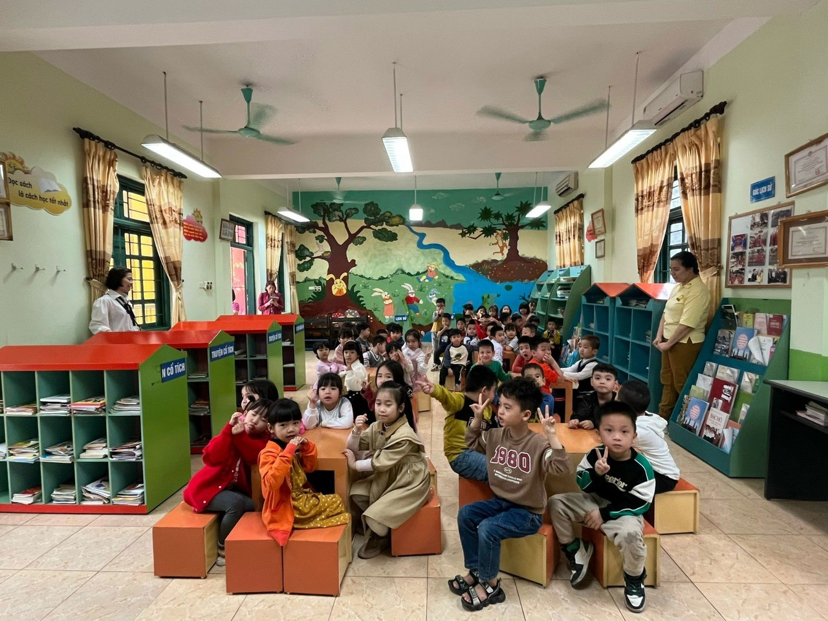

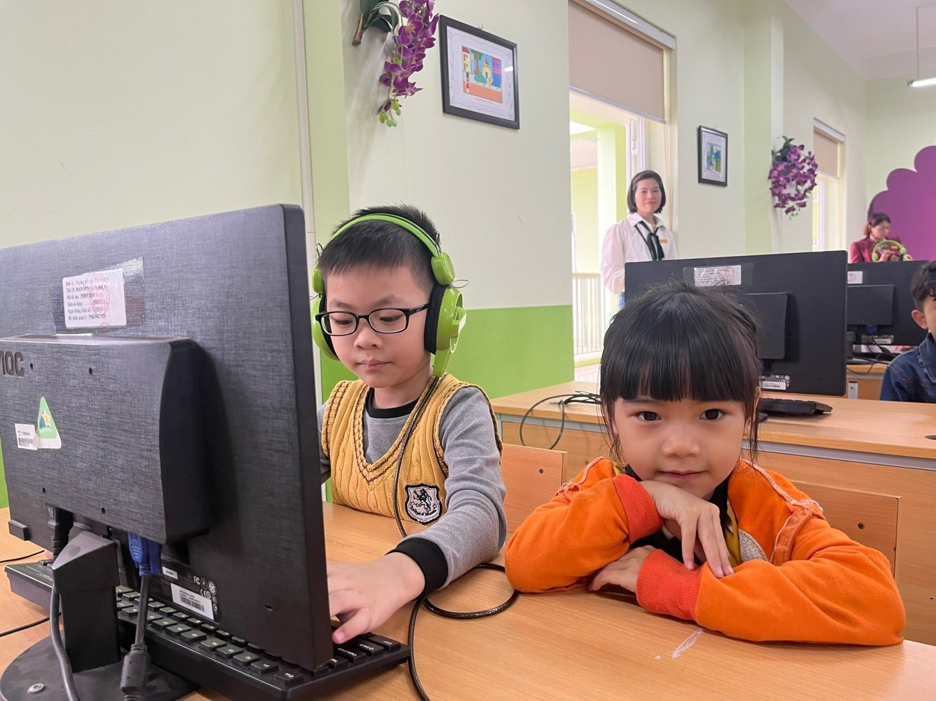
Học sinh tham quan phòng thư viện, tin học,…
Ví dụ 2: Bài 17: Các bộ phận của cây
Để học sinh nói đúng tên các bộ phận của cây, tôi cho học sinh quan sát cây trong khu vườn trường. Từ đó các em khắc sâu kiến thức và nhớ lâu hơn.
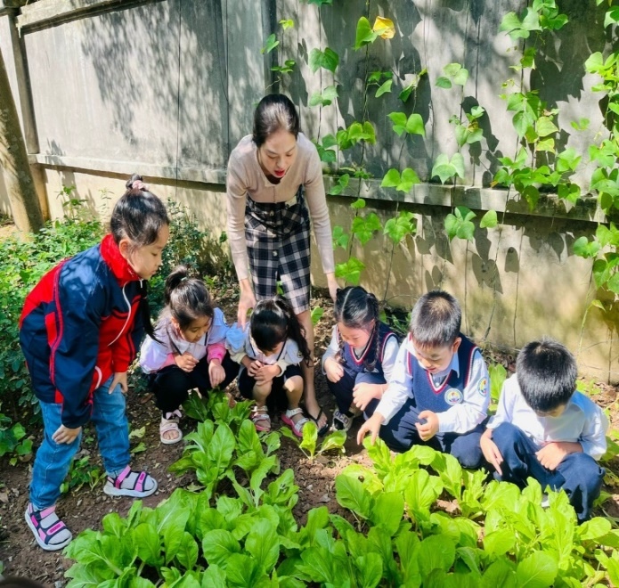 | 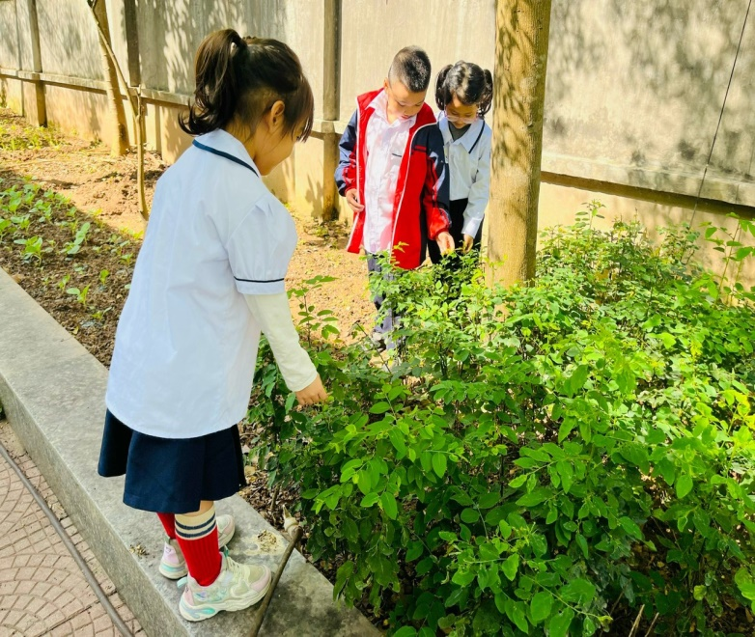
Học sinh quan sát các bộ phận cây trong khu vườn trường.
* Phương pháp thảo luận nhóm
Đây cũng là phương pháp quan trọng tạo hứng thú học tập cho các em. Khi học sinh được hoạt động nhóm sẽ giúp cho học sinh tự tin, có nhiều cơ hội khám phá, diễn đạt ý tưởng của mình cho các bạn trong nhóm. Từ hoạt động nhóm có thể rèn cho các em rất nhiều kĩ năng sống:
+ Phát triển kỹ năng giao tiếp qua hỏi đáp và trả lời.
+ Học sinh được giao tiếp, trò chuyện trước nhiều người sẽ dần trở lên mạnh dạn, tự tin hơn.
+ Sự ảnh hưởng qua lại, sự gắn kết giữa các thành viên trong nhóm giúp các em phát triển kĩ năng hợp tác.
+ Ngoài ra còn giúp các em phát triển kĩ năng giải quyết mâu thuẫn, kĩ năng xây dựng niềm tin, đoàn kết.
Tuy nhiên khi chia nhóm tôi cũng rất chú trọng đến cách chia nhóm. Tôi thường xuyên thay đổi cách chia nhóm. Trong quá trình hoạt động nhóm tôi thường xuyên theo dõi và hỗ trợ các em kịp thời.
Việc vận dụng các phương pháp này vào trong tiết dạy làm cho học sinh học của tôi có hứng thú hơn trong quá trình học môn này. Qua theo dõi hàng tháng tôi thấy các em có sự chuyển biến rõ rệt.
Ví dụ: Khi dạy bài “Lớp học của chúng mình”
Ở Hoat động 2: Kể tên và nhiệm vụ của các thành viên trong trường học. Tôi cho HS thảo luận nhóm 4. Học sinh quan sát hình trong sách giáo khoa và liên hệ thực tế với lớp mình trả lời các câu hỏi sau:
+ Trong lớp học có những ai? Nhiệm vụ của mỗi thành viên trong lớp học?
+ Lớp học của bạn có gần giống với lớp học trong các hình đó không?
+ Em hãy kể tên cô giáo, thầy giáo và các bạn của mình?
+ Họ làm những công việc gì?
+ Việc làm đó của các bạn có lợi ích gì cho hoạt động chung của nhóm?
+ Trong lớp em thường chơi với ai?
+ Tình cảm của mọi thành viên trong lớp học ra sao?
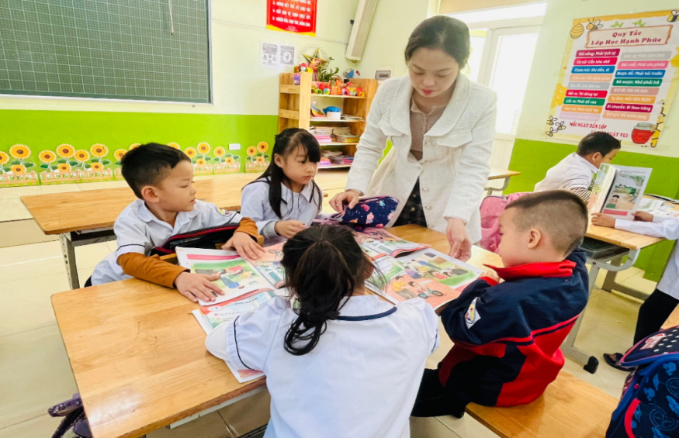

Giáo viên hướng dẫn học sinh thảo luận nhóm 4
* Phương pháp trò chơi
Để tạo sự thu hút đối với học sinh đồng thời giúp cho tiết học sôi nổi, bớt căng thẳng và các em có tinh thần tự giác, hứng thú với các hoạt động ta nên áp dụng một số trò chơi học tập vào các tiết học. Thực tiễn cho thấy trò chơi học tập là một phương pháp dạy học tích cực. Và trong nội dung một số bài học đã lồng ghép một số trò chơi. Nhưng cách thức tổ chức chơi như thế nào? Vận dụng tiến hành áp dụng trò chơi ra sao để mang lại hiệu quả thiết thực thì đó là vấn đề cần quan tâm. Vì vậy, có thể nói rằng trò chơi học tập có nội dung gắn với hoạt động học tập của học sinh.
Trong các tiết học môn Tự nhiên và Xã hội, việc tổ chức cho học sinh chơi vào bất kỳ phần nào của bài học đều rất quan trọng. Trò chơi phần khởi động giúp học sinh có hứng thú ngay từ đầu tiết học. Trò chơi sử dụng trong phần khám phá giúp học sinh tìm hiểu kiến thức mới. Khi sử dụng trò chơi ở phần vận dụng thì lại giúp củng cố nội dung bài học. Tuy nhiên trong một tiết học không nên lạm dụng quá nhiều trò chơi trong cùng một tiết học mà phải linh hoạt.
Ví dụ trò chơi: “Dự báo thời tiết” thời gian: 10 phút áp dụng cho Bài 30: “Thời tiết”.
Mục tiêu: HS biết cách lựa chọn trang phục và đồ dùng phù hợp.
Cách tiến hành:
+ Một học sinh lên bảng làm phát thanh viên. Mỗi phát thanh viên nói về hiện tượng thời tiết. (có thể thay phiên các bạn đóng làm phát thanh viên).
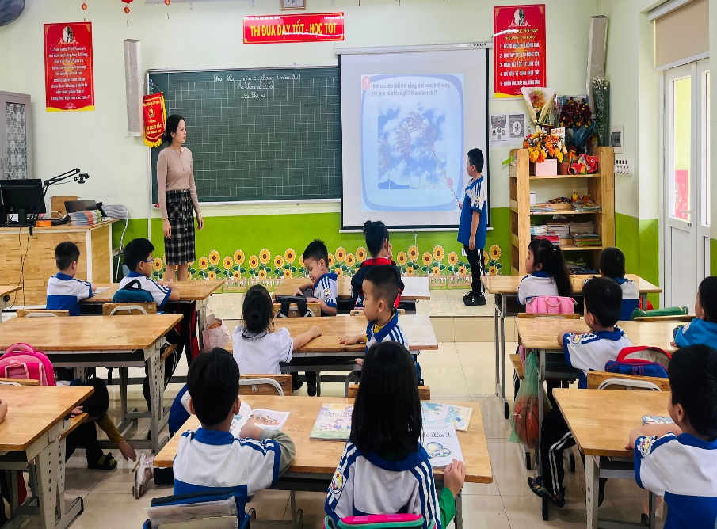
+ Khi phát thanh viên nói về một hiện tượng thời tiết cụ thể (Ví dụ: Dự báo hôm nay trời sẽ có mưa nhỏ,…) HS trong từng nhóm lắng nghe và nhanh chóng cầm thẻ chữ hoặc thẻ hình về đồ dùng và trang phục cho phù hợp với thời tiết.
+ Kết thúc trò chơi, lớp chọn ra bạn phát thanh viên ấn tượng nhất (mạnh dạn, giọng nói hấp dẫn, nói đúng các hiện tượng thời tiết đã học,…)
* Phương pháp hỏi đáp
Phương pháp hỏi đáp là phương pháp trong đó việc đối thoại giữa giáo viên và học sinh được tiến hành trên cơ sở hệ thống câu hỏi nhằm tìm ra những kiến thức cần nắm. Thông qua câu hỏi của giáo viên, học sinh suy nghĩ tìm tòi và trả lời cũng đã giúp cho các em bước đầu hình thành tư duy trừu tượng. Nó có tác dụng tốt đối với việc huy động vốn tri thức và kinh ngiệm đã có ở HS vào việc tìm tòi kiến thức mới, đồng thời khơi dậy ở học sinh tính tích cực suy nghĩ. Phương pháp hỏi đáp được sử dụng rộng rãi trong các tiết học. Giáo viên cần lựa chọn các câu hỏi để khơi gợi được sự hứng thú của học sinh, tránh sử dụng quá nhiều câu hỏi gây nhàm chán cho học sinh.
Ví dụ: Khi dạy bài “Cây và con vật đối với con người”.
Ở hoạt động 1: Kể tên một cây hoặc con vật bạn thích. Chúng có ích lợi gì đối với con người? Tôi đưa ra một số câu hỏi gợi ý cho các em trình bày:
+ Các em thích cây nào? Con vật nào?
+ Kể tên một số cây hoặc con vật mà em yêu thích?
+ Chúng có đặc điểm gì?
+ Chúng được dùng để làm gì?

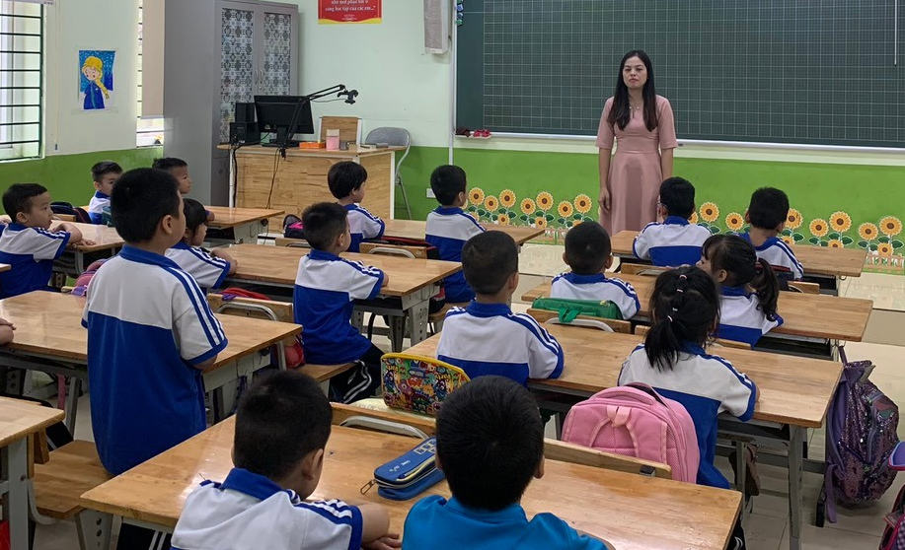

Tóm lại, khi giáo viên biết sử dụng linh hoạt các phương pháp dạy học trong mỗi tiết dạy sẽ giúp học sinh có cơ hội được khám phá, diễn đạt ý tưởng của mình qua việc học sinh đã quan sát được, mở rộng suy nghĩ, cung cấp thêm hiểu biết cho bản thân. Qua việc thảo luận nhóm hay hỏi đáp, học sinh học hỏi từ các bạn rất nhiều và rèn luyện được kỹ năng nói. Tất cả các phương pháp đều làm cho hoạt động dạy của thầy - hoạt động học của trò diễn ra nhẹ nhàng, tự nhiên và chất lượng cho mỗi bài học.
1.2. Biện pháp 2: Tăng cường sử dụng hình thức dạy học dự án
Dạy học theo dự án là một hình thức đổi mới phương pháp giảng dạy theo hướng tiếp cận năng lực người học, lấy người học làm trung tâm, làm chủ thể của hoạt động giảng dạy, học tập. Dưới sự hướng dẫn và giúp đỡ của giáo viên, học sinh sẽ tự giải quyết nhiệm vụ học tập từ lý thuyết đến thực hành. Cụ thể, các giáo viên sẽ làm nhiệm vụ định hướng, khuyến khích các em tìm tòi và thực hành kiến thức được học dựa trên những câu hỏi được lồng ghép các nội dung chuẩn. Từ đó, phương pháp giảng dạy này hướng đến mục tiêu học sinh có thể tạo ra và giới thiệu các sản phẩm học tập mới hơn, sáng tạo hơn. Nói cách khác, đó chính là việc sử dụng các hình thức dạy học dự án khác nhau để nhìn nhận và giải quyết vấn đề theo cách tốt nhất. Dạy học dự án là một hình thức dạy học tích cực, thích hợp cho việc giảng dạy các kiến thức khoa học tự nhiên, đặc biệt là đối với bậc tiểu học, khi học sinh đang ở giai đoạn bắt đầu tìm hiểu mạnh mẽ các kiến thức khoa học, hình thành các khái niệm cơ bản về khoa học.

* Các bước vận dụng phương pháp dạy học theo dự án
Bước 1: Chuẩn bị
- Xây dựng ý tưởng buổi học và nhiệm vụ học tập.
- Chọn chủ đề và các tiểu chủ đề.
Bước 2: Hoạt động của giáo viên:
- Giáo viên chủ động lên các câu hỏi liên quan tới nội dung bài học và xác định được đối tượng cần học, ý tưởng bài học sao cho những nội dung đó gần với sự hiểu biết của học sinh.
- Chuẩn bị dụng cụ, tài liệu để thực hiện đề tài.
- Xác định nhiệm vụ, cách thức tiến hành của học sinh để giải quyết được vấn đề.
Bước 3: Hoạt động của các học sinh:
- Học sinh phối hợp cùng giáo viên thống nhất các tiêu chí đánh giá.
- Học sinh làm việc nhóm để chọn chủ đề dự án, xác định các công việc cần làm, chuẩn bị các vật liệu và phương pháp để thực hiện công việc được giao.
Bước 4: Thực hiện dự án
- Hoạt động của giáo viên:
+ Hướng dẫn, theo dõi và đánh giá cách thức thực hiện của học sinh.
+ Chuẩn bị các điều kiện, vật dụng để học sinh thực hiện dự án. Giáo viên có thể liên hệ khách mời cho học sinh nếu cần.
- Hoạt động của học sinh:
+ Khi thực hiện phương pháp dạy học theo dự án, các trưởng nhóm có nhiệm vụ phân công công việc cho các thành viên và đảm bảo tiến trình thực hiện của cả nhóm.
+ Thu thập xử lý các thông tin, đồng thời nhờ sự giúp đỡ cả giáo viên (nếu cần) để đem lại kết quả tốt nhất.
+ Lập báo cáo và hoàn thiện đề tài báo cáo.
Bước 5: Kết thúc dự án
Giáo viên và học sinh chuẩn bị tài liệu, sản phẩm, điều kiện cho buổi báo cáo.
- Hoạt động của giáo viên:
+ Chuẩn bị cơ sở vật chất cho buổi báo cáo dự án.
+ Theo dõi, đánh giá kết quả dự án của các nhóm đồng thời đưa ra những nhận xét, góp ý, định hướng cụ thể để giúp học sinh nâng cao hiệu quả trong những dự án tiếp theo.
- Hoạt động của học sinh:
+ Tiến hành giới thiệu sản phẩm.
+ Tự đánh giá sản phẩm dự án của nhóm mình và các nhóm khác.
+ Lưu lại những góp ý của giáo viên và các nhóm khác để ngày càng hoàn thiện.
* Những điều cần lưu ý khi sử dụng hình thức dạy học dự án
- Phương pháp dạy học dự án cần gắn việc học tập trong nhà trường với thực tiễn cuộc sống, đồng thời có sự kết hợp giữa nghiên cứu lý thuyết và vận dụng lý thuyết vào hoạt động thực tiễn.
- Nhiệm vụ dự án cần phù hợp với trình độ và khả năng của học sinh.
- Nội dung dự án có sự tích hợp liên môn hoặc nhiều lĩnh vực nhằm mở rộng đề tài cho học sinh. Việc dạy học tích hợp ở tiểu học đến trung học sẽ giúp học sinh phát huy được hết khả năng của mình.
- Học sinh được chọn đề tài, nội dung học tập phù hợp với khả năng và niềm hứng thú của bản thân.
- Các dự án học tập được thực hiện theo nhóm, trong đó có sự phân công công việc và cộng tác giữa các thành viên trong nhóm.
- Dạy học dự án thích hợp để dạy các ứng dụng kĩ thuật hay vận dụng các kiến thức vật lý để giải quyết các vấn đề trong thực tiễn.
- Phương pháp dạy học theo dự án không phù hợp với các bài học đòi hỏi sự trình bày chính xác và hệ thống.
- Sản phẩm của dự án không giới hạn những thu hoạch về lý thuyết, đồng thời khuyến khích những sản phẩm có thể sử dụng, công bố, giới thiệu.
* Một số tiết học minh họa
Ví dụ 1: Khi dạy bài 20: Chăm sóc, bảo vệ cây trồng và vật nuôi (tiết 2)
Tôi cho học sinh thực hiện dự án trồng và chăm sóc cây.
+ Ở lớp: GV hướng dẫn cách chọn, gieo hạt và cách trồng.
+ Ở nhà: HS tự làm theo hướng dẫn của GV và có sự hỗ trợ từ phía phụ huynh.
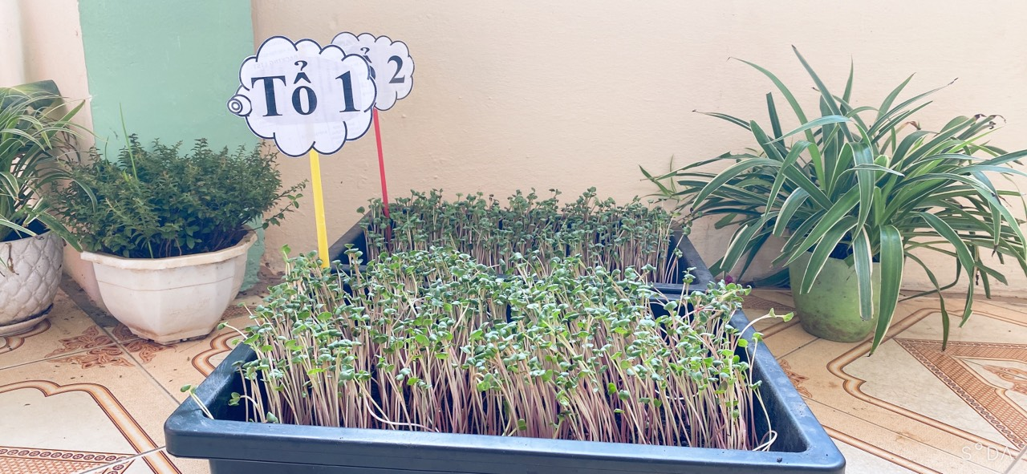
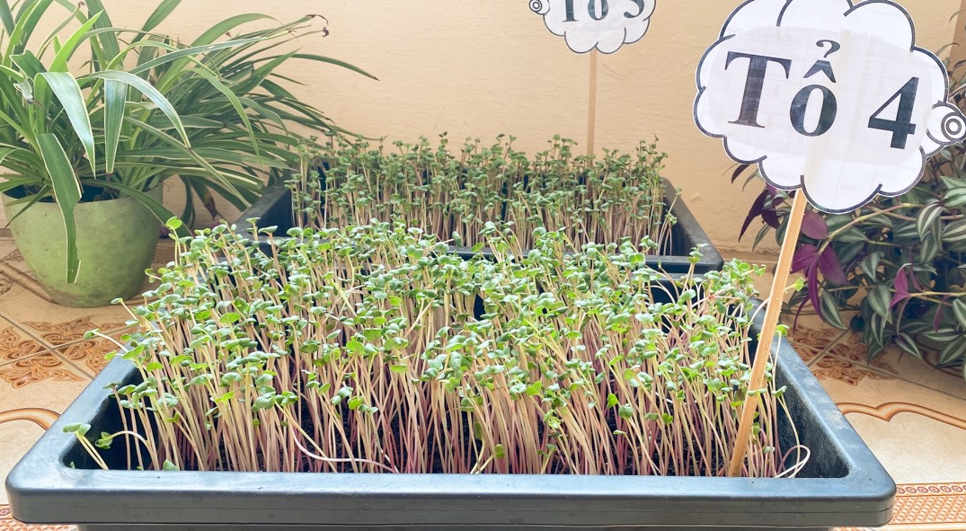
Sản phẩm thu hoạch của học sinh
Ví dụ 2: Bài 14: Tết và lễ hội năm mới
Tôi chia học sinh thành 6 nhóm. Phân các nhóm tự chuẩn bị, tìm hiểu các hoạt động diễn ra trước và sau Tết Nguyên Đán sau đó lên trình bày trước lớp.
Nhóm 1: tranh, ảnh về hoạt động mua sắm đồ trang trí Tết
Nhóm 2: đọc vè chúc Tết
Nhóm 3: tranh, ảnh về hoạt động dọn dẹp bàn thờ, bày mâm ngũ quả
Nhóm 4: đóng vai xin chữ.
Nhóm 5: tranh, ảnh về hoạt động gói bánh chưng
Nhóm 6: đóng vai chúc Tết.
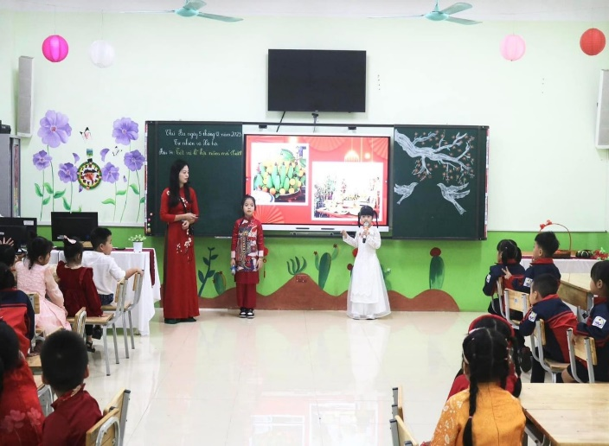 | 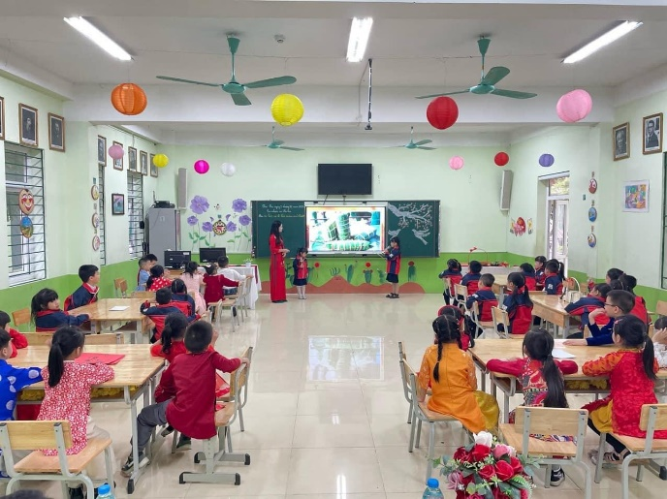
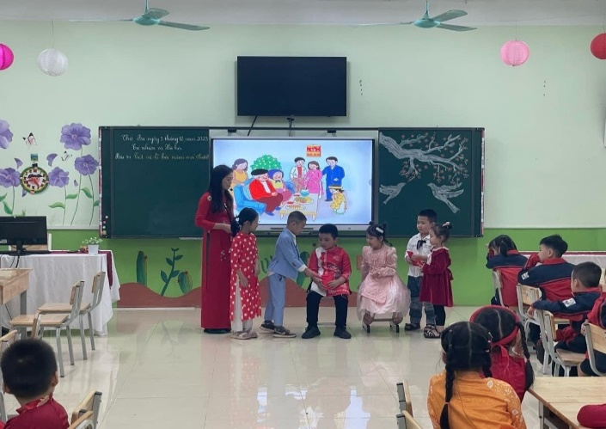 | 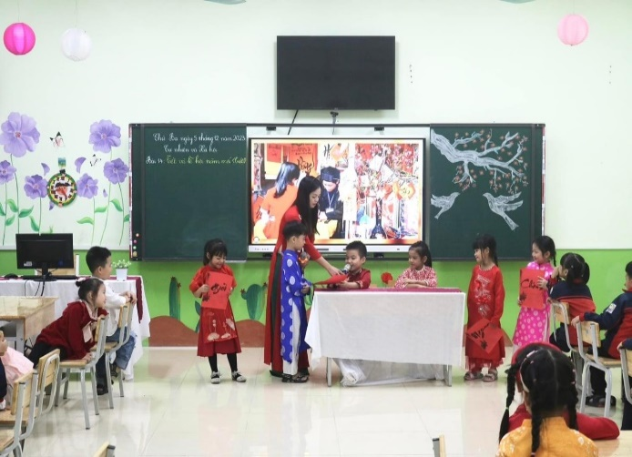
Học sinh lên trình bày và đóng vai
Khi áp dụng hình thức dạy học dự án, tôi nhận thấy học sinh được tự mình trải nghiệm, khám phá kiến thức mới, giúp học sinh ghi nhớ kiến thức được lâu hơn. Qua đó thúc đẩy phát triển toàn diện tư duy, nhận thức, nâng cao tinh thần chủ động, kích thích sự sáng tạo, rèn luyện tính kiên trì bền bỉ, gia tăng sự chủ động và trách nhiệm của học sinh.Ngoài ra, khi áp dụng biện pháp này, tôi thấy học sinh được phát huy tối đa tính tự lực, tính trách nhiệm, năng lực giải quyết những vấn đề phức hợp. Hình thức dạy học dự án còn tạo hứng thú học tập cho người học: từ phụ thuộc giáo viên sang hoạt động nhóm, giúp người học từ thụ động ghi nhớ sang khám phá tích hợp và trình bày, đề cao mối liên kết giữa nhà trường và xã hội.
Tôi đã áp dụng phương pháp dạy học này để thiết kế Kế hoạch bài dạy tiết thi giáo viên giỏi cấp quận năm học 2023-2024, được ban giám khảo đánh giá cao và đạt giải Nhì tiết dạy giỏi cấp quận.
1.3. Biện pháp 3: Tổ chức dạy học ngoài không gian lớp học, trải nghiệm thực tế
Việc lồng ghép hoạt động trải nghiệm sáng tạo vào dạy học môn Tự nhiên và Xã hội là một trong những hình thức đổi mới phương pháp dạy học. Bởi lẽ học sinh tham gia hoạt động trải nghiệm tức là hoạt động dưới sự hướng dẫn của giáo viên, học sinh được tham gia trực tiếp vào các hoạt động thực tế giúp các em tìm ra kiến thức và vận dụng được kiến thức vào cuộc sống.
Trong từng tiết học, với từng bài, giáo viên lựa chọn nội dung để cho học sinh hoạt động trải nghiệm. Việc tổ chức lồng ghép hoạt động trải nghiệm sáng tạo vào trong tiết dạy cũng là một biện pháp mà giúp học sinh có cơ hội nghiên cứu, tìm ra giải pháp mới, sáng tạo những cái mới trên cơ sở kiến thức đã biết.
* Tác dụng của việc tổ chức tiết dạy ngoài không gian lớp học
- Dạy học ngoài không gian lớp học (dạy ngoài thiên nhiên) học sinh được mở rộng tầm mắt ra ngoài 4 bức tường lớp học để quan sát thực tế bên ngoài các em được trải nghiệm, được gắn bó với môi trường tự nhiên và xã hội, giúp học sinh có khái niệm cụ thể, tường minh về sự vật, hiện tượng nên các em nắm bài tốt hơn, bền vững hơn.
- Dạy học ngoài thiên nhiên giúp hình thành cho các em phương pháp quan sát, phân tích, tổng hợp những thông tin thu được trong quá trình quan sát, trải nghiệm.
- Dạy học ngoài thiên nhiên có ý nghĩa to lớn đối với việc hình thành và phát triển nhân cách cho học sinh. Chính những trải nghiệm cùng thiên nhiên, môi trường giúp hình thành nơi các em tình yêu với thiên nhiên, với môi trường sống xung quanh, từ đó các em có ý thức bảo vệ môi trường, các em có cơ hội đươc bộc lộ sở thích, cá tính. Qua đó giúp hình thành và phát triển phẩm chất, nhân cách cho các em một cách tự nhiên, đáng yêu.
- Trong chương trình môn Tự nhiên và Xã hội lớp 1, nhiều nội dung gắn liền với môi trường địa phương nơi các em đang sống. Dạy học ngoài thiên nhiên là hình thức tốt để thực hiện mối liên hệ giữa lí luận và thực tiễn. Các tiết học được tổ chức ngoài thiên nhiên với hình thức đa dạng, phong phú (chơi trò chơi, thực hành,...) giúp học sinh không nhàm chán, kiến thức của bài học được rút ra một cách nhẹ nhàng, chủ động, thực tế nên các em hiểu sâu và nhớ lâu.
* Địa điểm tổ chức: Có nhiều bài học nếu có điều kiện nên tổ chức cho học sinh học ngoài trời ở những địa điểm thích hợp như sân trường, vườn trường, khu vực gần trường, phòng chức năng, ở nhà hay các trang trại giáo dục….
* Các bước xây dựng tiết học ngoài không gian lớp học.
Quy trình xây dựng một bài học ngoài không gian lớp học (dạy học ngoài thiên nhiên) thường được thực hiện theo các bước sau:
Bước 1: Xây dựng kế hoạch tổ chức bài dạy ngoài thiên nhiên.
Hiệu quả của việc tổ chức hoạt động học tập ngoài thiên nhiên phụ thuộc rất lớn vào công tác chuẩn bị. Vì vậy, trong bước này, giáo viên cần:
- Xây dựng kế hoạch tổ chức bài dạy ngoài thiên nhiên thật chu đáo:
+ Xác định rõ mục đích, yêu cầu của "hoạt động học tập ngoài thiên nhiên”.
+ Xây dựng nội dung dạy học ngoài thiên nhiên.
- Đến địa điểm sẽ tổ chức hoạt động học tập ngoài thiên nhiên để nghiên cứu cụ thể đối tượng học tập, bổ sung thêm các đồ dùng, phương tiện dạy học cần thiết cho việc tiến hành hoạt động học tập ngoài thiên nhiên.
Địa điểm tổ chức giờ học có thể là sân trường, vườn trường, công viên, làng nghề...
- Xác định phương tiện di chuyển HS đến địa điểm tổ chức hoạt động học tập ngoài thiên nhiên. Phương tiện di chuyển có thể là đi bộ, đi ôtô tùy thuộc vào địa điểm dạy học.
- Xác định thời gian giảng dạy ngoài thiên nhiên cho phù hợp (tránh dạy vào lúc trời nắng gắt: tiết 3, 4 buổi sáng hay tiết 1, 2 buổi chiều). Ngoài ra, giáo viên còn cần xác định rõ thời gian di chuyển học sinh, thời gian giảng dạy, thời gian cho từng hoạt động của tiết học và thời gian đưa HS về.
- Phổ biến kế hoạch học tập ngoài thiên nhiên cho học sinh một cách đầy đủ, rõ ràng trước hôm tiến hành học tập ngoài thiên nhiên để học sinh có tâm thế tốt và chuẩn bị tư liệu/ đồ dùng cần thiết.
- Dự kiến cách quản lí học sinh: học tập ngoài thiên nhiên không gian rộng, có nhiều yếu tố bên ngoài tác động đến sự tập trung chú ý của các em. Vì vậy, giáo viên cần dự kiến quản lí học sinh trong quá trinh di chuyển đến địa điểm dạy học, trong quá trình học và khi di chuyển HS về lớp.
- Dự kiến phương án thay thế khi điều kiện thời tiết không thuận lợi: thời tiết mưa, quá nắng…
Bước 2: Tiến hành dạy học ngoài thiên nhiên.
Một tiết học ngoài thiên nhiên thường được tổ chức theo tiến trình sau:
- Giáo viên nêu vấn đề cho học sinh tri giác trực tiếp vật thật (sự vật, hiện tượng) của bài học tại địa điểm dạy học.
- Giáo viên đặt câu hỏi gợi ý để học sinh có hướng suy nghĩ nhằm đưa ra được những nhận xét về sự vật, hiện tượng, giáo viên định hướng cho HS phương pháp thu thập thông tin để đạt được mục tiêu đề ra, khuyến khích học sinh tư duy, phân tích bằng cách đặt và trả lời câu hỏi: Tại sao/ Vì sao? Như thế nào?
- Học sinh thảo luận nhóm (dựa trên quan sát vật thật, thí nghiệm...) để giải quyết vấn đề giáo viên nêu.
- Giáo viên hướng dẫn học sinh báo cáo kết quả quan sát, thu thập rồi rút ra kết luận.
- Giáo viên nhận xét, bổ sung và chốt kết luận đúng.
- Giáo viên tổ chức các hoạt động để học sinh được thực hành củng cố, khắc sâu kiến thức bài học.
Bước 3: Tổng kết
- Giáo viên chú ý cung cấp/định hướng một số nguồn khác để học sinh có cơ hội khám phá thêm nội dung liên quan đến bài học.
- Giáo viên, học sinh cùng đánh giá về hiệu quả của bài học đối với bản thân, rút xa bài học liên hệ bản thân.
* Một số tiết học minh họa
Ví dụ 1: Bài 17: Các bộ phận của cây
Địa điểm tổ chức hoạt động: Vườn trường
Giáo viên hướng dẫn học sinh tham quan vườn trường, quan sát các loại cây trong vườn trường và sử dụng hệ thống các câu hỏi:
+ Em lựa chọn quan sát một loại cây trong vườn trường và nhận xét hình dạng, màu sắc, độ lớn của cây?
+ Cây có những bộ phận nào?
- Sau khi tham quan vườn trường, giáo viên tổ chức cho học sinh báo cáo kết quả bằng cách vẽ tranh.
- Sau khi học sinh báo cáo, giáo viên chốt và nhận xét.
- Giáo viên tổ chức cho học sinh tham gia trò chơi củng cố để khắc sâu kiến thức của bài học.

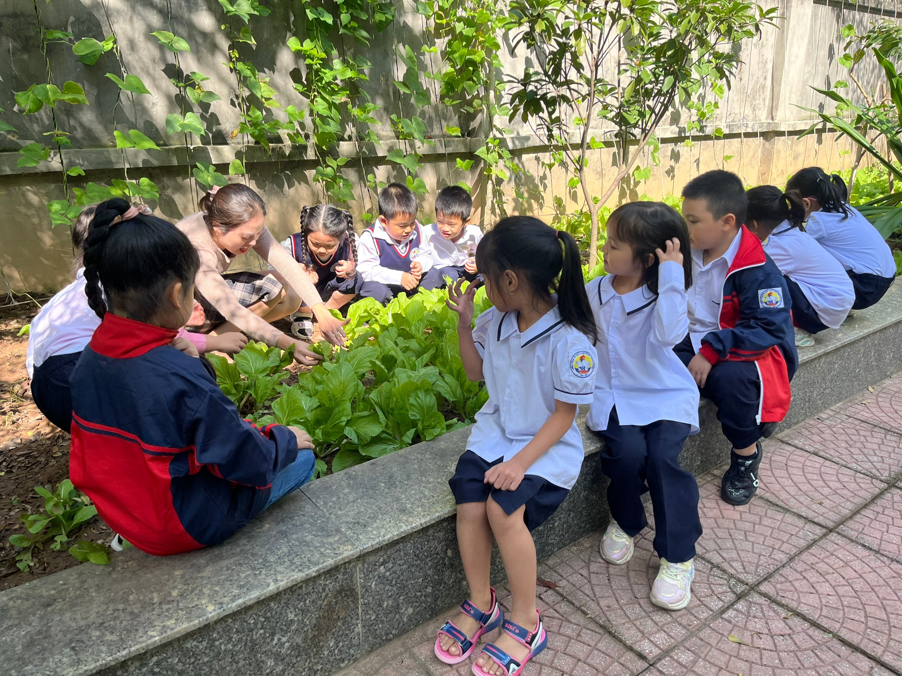 | 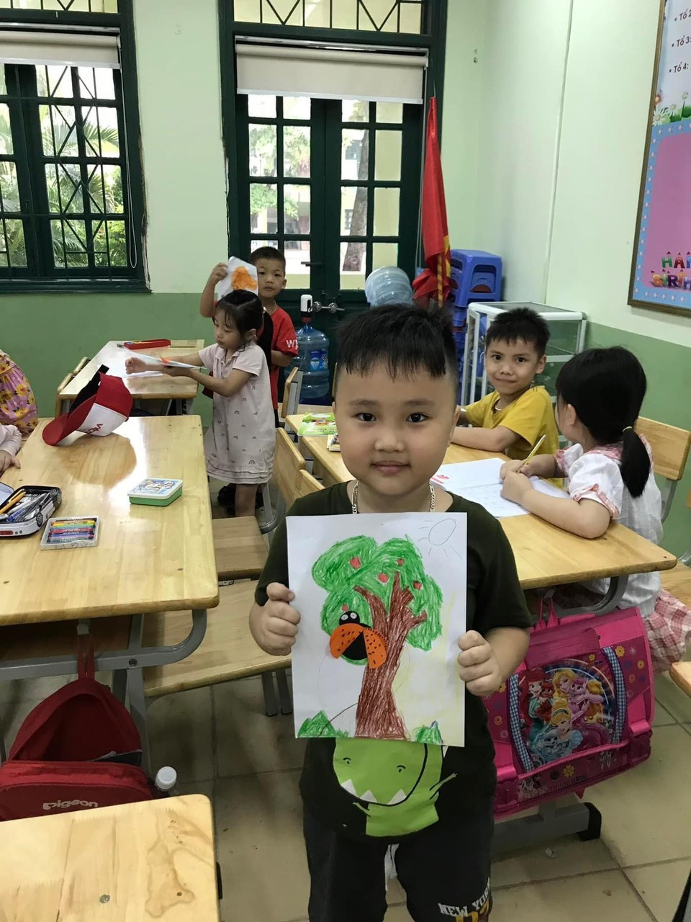
Học sinh tham quan vườn trường Học sinh báo cáo kết quả
Tây Tựu nổi tiếng với nghề trồng hoa. Vì vậy tôi đã tận dụng ngay tại quê hương nơi các học sinh sinh sống, cho các em trải nghiệm tìm tòi ngay tại quê hương mình quy trình trồng, chăm sóc cây hoa. Đây chính là cách học thiết thực nhất để học sinh dễ tiếp thu kiến thức.
Ví dụ 2: Bài 20: Chăm sóc, bảo vệ cây trồng và vật nuôi.
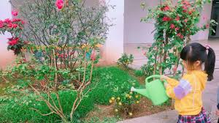
Học sinh tưới cây ở vườn nhà mình
Nhà trường cũng luôn đẩy mạnh dạy học thông qua hoạt động trải nghiệm. Chính vì vậy trong các năm học nhà trường thường tổ chức cho học sinh tham quan trải nghiệm tại các trang trại giáo dục hay khu du lịch sinh thái. Tại đó các em được tham quan, trải nghiệm và tự mình thực hành, tìm tòi, khám phá những kiến thức mới. Đó chính là vốn sống, vốn kiến thức giúp học sinh học tốt môn Tự nhiên và xã hội.
Ví dụ 3: Trải nghiệm thực tế
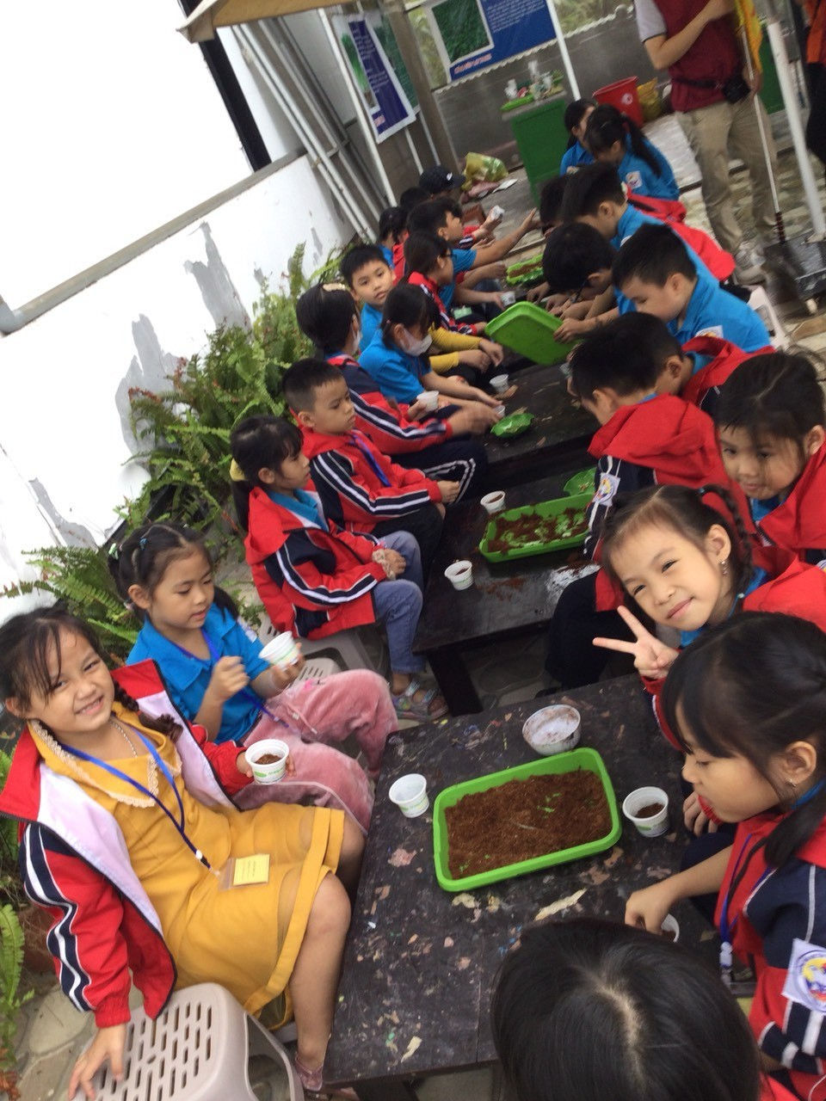 | 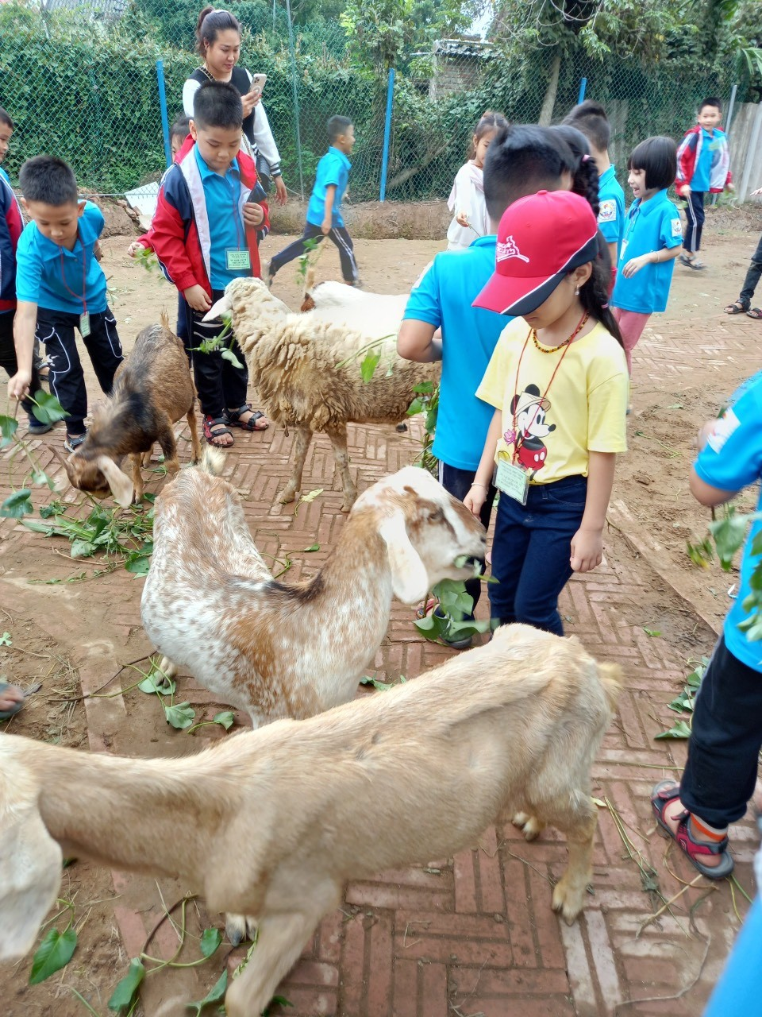
Học sinh tham quan trải nghiệm tại trang trại giáo dục Erahouse
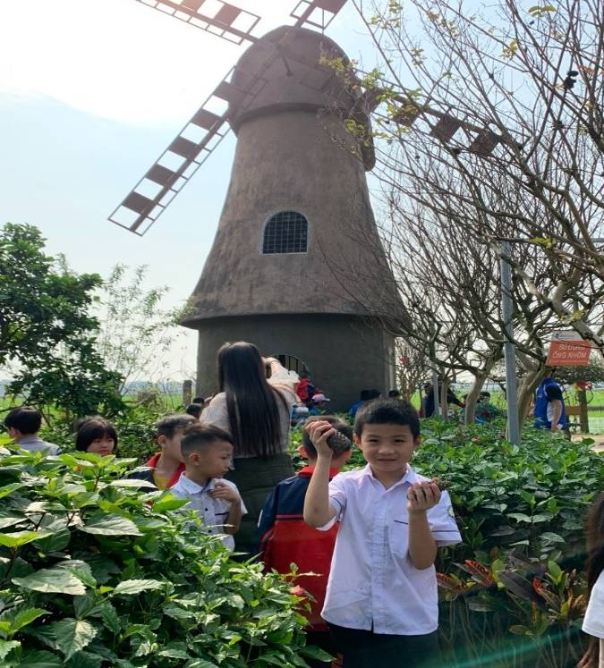 | 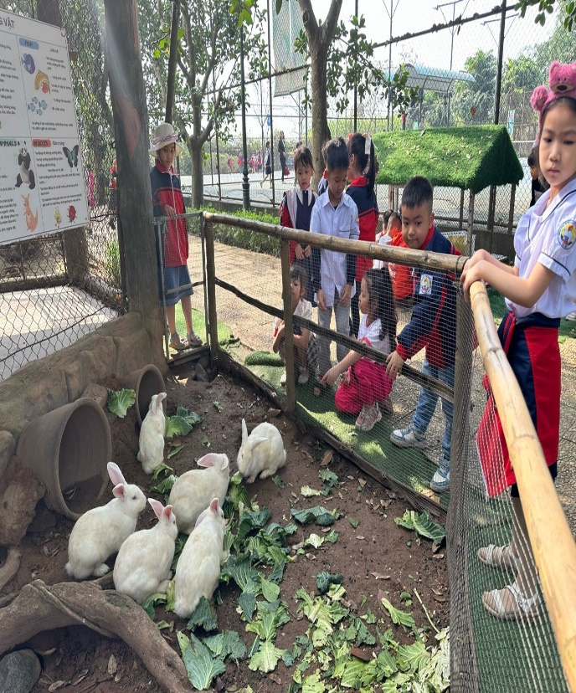
Học sinh tham quan trải nghiệm tại khu du lịch sinh thái Hoàng Long
Bên cạnh nhà trường thì phải kể đến gia đình. Chính bản thân phụ huynh cũng là một người thầy giáo dạy các con có thêm nhiều kiến thức liên quan đến môn Tự nhiên xã hội.
Ví dụ 4: Bài 2: Gia đình vui vẻ
Sự quan tâm, chăm sóc hàng ngày của ông bà, bố mẹ là những kiến thức tốt nhất mà học sinh học được ngay tại nhà của mình.
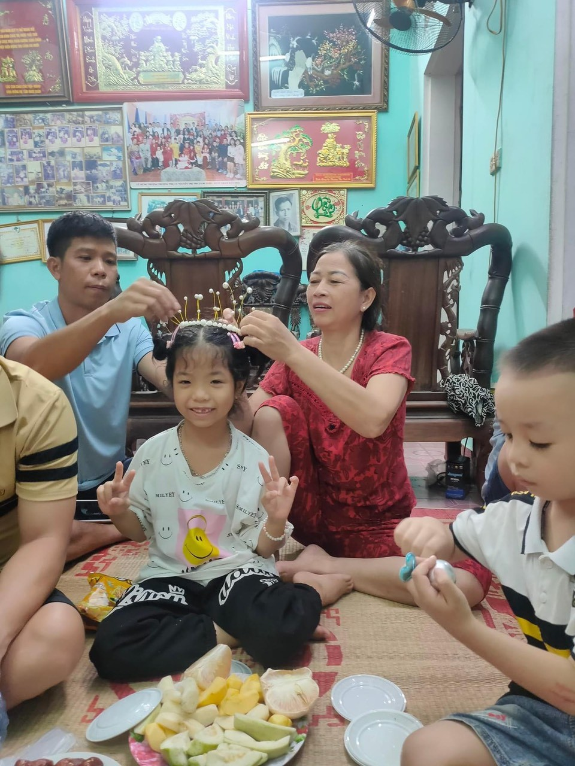
Cả gia đình ngồi quây quần bên nhau sau bữa cơm.
Thông qua biện pháp trên, tôi nhận thấy học sinh học được nhiều kiến thức, vận dụng tốt vào học môn Tự nhiên và xã hội. Không chỉ môn này mà biện pháp trên còn được vận dụng vào dạy học các môn học khác.
1.4. Biện pháp 4: Vận dụng dạy học STEM vào dạy học môn Tự nhiên và Xã hội
Phương pháp STEM là một cách tiếp cận giáo dục liên ngành, kết hợp các kiến thức và kỹ năng về khoa học, công nghệ, kỹ thuật và toán học trong các bối cảnh thực tế. Mục tiêu của phương pháp STEM là giúp học sinh phát triển khả năng sáng tạo, phản biện, giải quyết vấn đề và hợp tác trong xã hội 4.0.
Qua tìm hiểu, tôi thấy phương pháp STEM có những lợi ích sau:
Với giáo trình dạy học stem, trẻ em sẽ được thực hành và trải nghiệm các thí nghiệm khoa học một cách thực tế. Qua đó, giúp rèn luyện trí sáng tạo và kỹ năng giải quyết vấn đề.
Với 4 lĩnh vực cốt yếu là khoa học, kỹ thuật, tin học và toán học được lồng vào nhau, STEM giúp trẻ vừa có thể nắm được kiến thức lại vừa có khả năng trải nghiệm học tập. Từ đó, các em sẽ nắm được cách xây dựng các sản phẩm trong thực tế.
Ngoài ra, STEM đem lại cho các em kỹ năng mềm trong việc giải quyết vấn đề, kỹ năng làm việc nhóm, kỹ năng giao tiếp và cách phản biện. Các sản phẩm của các em khi hoàn tất xong thì sẽ được trình bày, giới thiệu. Các em phải giải thích rõ cho người nghe về mô hình. Nhờ đó, tăng năng lực thuyết trình, giúp các em tự tin và cởi mở hơn.
Quá trình phải tự tay làm ra các sản phẩm thực tiễn giúp các em có được cái nhìn tư duy hơn, mang tổng quát hơn. Đồng thời, nó còn mang lại sự kiên nhẫn và sáng tạo cho trẻ.
Để áp dụng phương pháp này, bản thân tôi phải nghiên cứu chương trình học, lựa chọn bài học và hoạt động nào trong bài để có thể hướng dẫn học sinh làm ra các sản phẩm STEM phục vụ cho bài học của mình. Tùy vào từng bài cụ thể mà tôi có thể đưa hoạt động stem vào phẩn khởi động hay phần khám phá hoặc phần củng cố.
Ví dụ 1: Bài 13: An toàn trên đường đi học (2 tiết)
Giáo viên hướng dẫn học sinh làm đèn tín hiệu giao thông giúp các em:
- Nói được tên và ý nghĩa của một số biển báo và đèn hiệu giao thông.
- Thực hành: đi bộ qua đường theo sơ đồ: đoạn đường không có đèn tín hiệu giao thông; đoạn đường có đèn tín hiệu giao thông.
- Sử dụng mô hình đèn hiệu và biển báo giao thông thực hành trong cuộc sống.
- Trình bày ý kiến khi thảo luận đề xuất ý tưởng, giới thiệu sản phẩm một cách tự tin.
- Có tinh thần hợp tác với các bạn khi làm sản phẩm.
Giáo viên cần hướng dẫn học sinh chuẩn bị trước các đồ dùng để làm đèn giao thông, vật liệu nên tận dụng từ những đồ dùng dễ kiếm như bìa cát tông, băng dính hai mặt, que tre, nắp chai, giấy màu…
- GV chuẩn bị mô hình mẫu cho HS quan sát để HS có ý tưởng đề xuất.
- GV yêu cầu các nhóm thảo luận đề xuất ý tưởng làm mô hình theo tiêu chí.
- GV tổ chức cho 1 – 2 nhóm chia sẻ ý tưởng với cả lớp.
Gợi ý:
+ Thành phần của mô hình: mặt của biển báo, đế giá gắn
+ Cách làm mô hình
+ Vật liệu làm mô hình: đất nặn, bộ hình phẳng, bìa, que tre…
- GV yêu cầu các nhóm thảo luận để lựa chọn ý tưởng và đề xuất cách làm.
- GV cho học sinh thực hành.
- Cho học sinh sử dụng mô hình và trưng bày sản phẩm của các nhóm.
Để áp dụng phương pháp STEM giáo viên cần lựa chọn các sản phẩm dễ làm vì đối tượng là học sinh lớp 1. Các vật liệu cần sễ kiếm, tận dụng từ các vật liệu có sẵn như chai nhựa, bìa cát tông… Trong quá trình thực hành giáo viên cần bao quát, giúp đỡ học sinh.

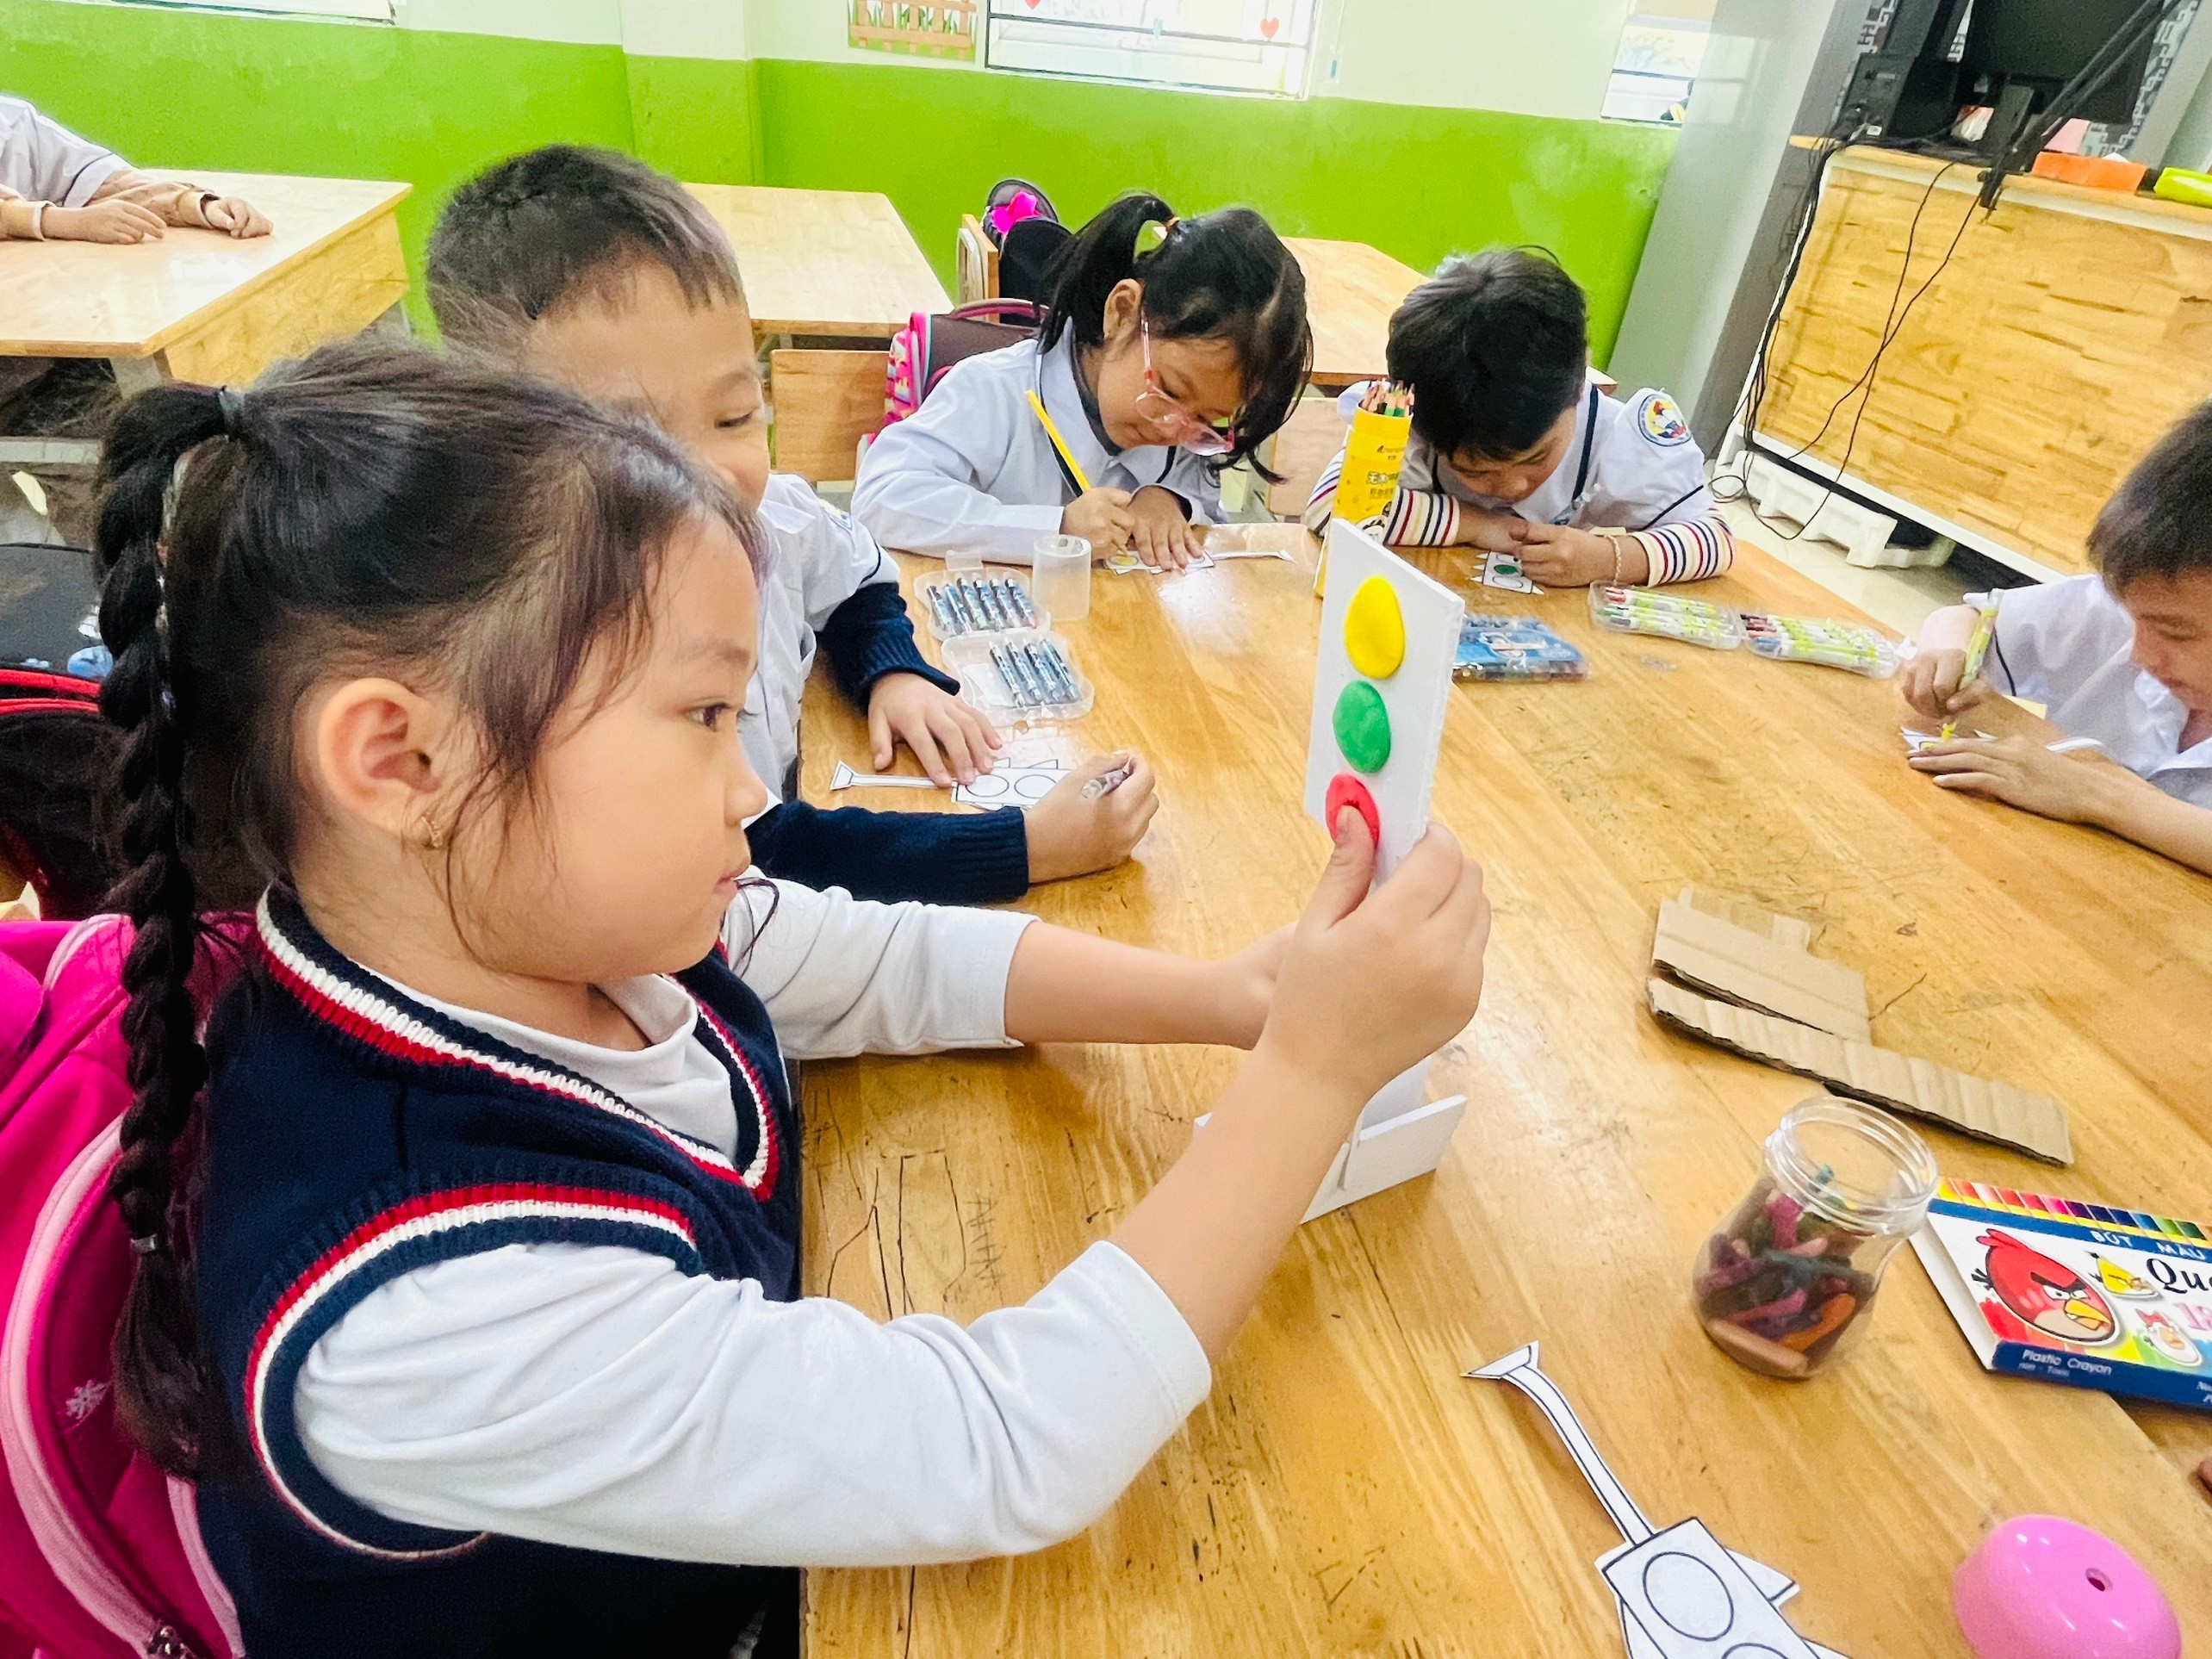
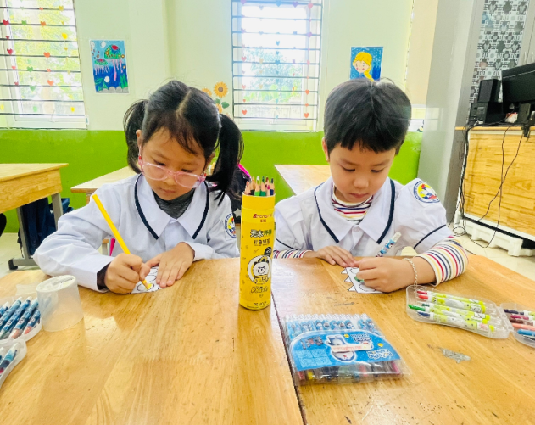

Học sinh thực hành làm mô hình cột đèn tín hiệu giao thông
Ví dụ 2: Bài 25: Bảo vệ các giác quan (3 tiết)
Giáo viên hướng dẫn các em làm khẩu trang ở tiết 2 và tiết 3
- Nhắc lại được giác quan: mũi.
- Nêu được sự cần thiết và thực hiện được việc hít vào, thở ra đúng cách và tránh xa nơi có khói bụi, ô nhiễm để bảo vệ mũi.
- Biết được tầm quan trọng của việc đeo khẩu trang khi ra đường.
- Sử dụng được thước dây để thực hiện việc đo, ước tính kích thước của sản phẩm sao cho phù hợp với gương mặt.
- Lựa chọn và sử dụng được các màu cơ bản và màu đậm, nhạt để trang trí sản
- Giới thiệu được sản phẩm của nhóm mình và chia sẻ cảm nhận về sản phẩm của các nhóm khác.
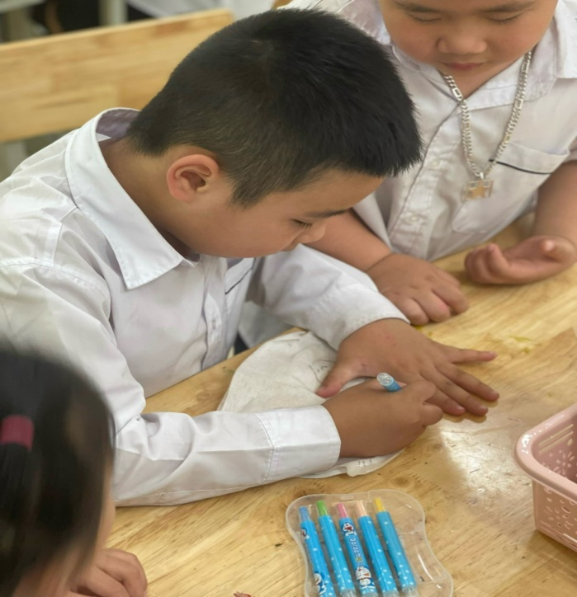 | 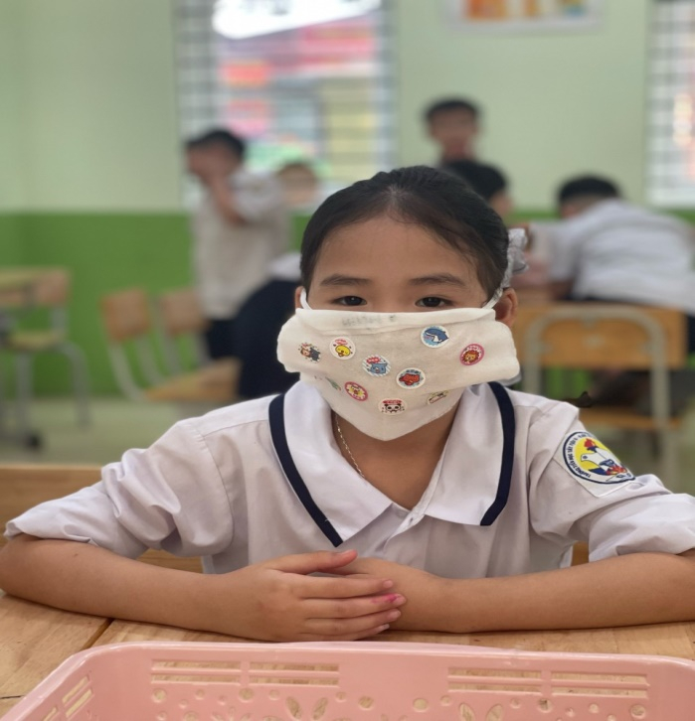

Ví dụ 3: Tổ chức hoạt động trải nghiệm STEM
Khi nhà trường đã tổ chức Ngày hội Công nghệ thông tin và STEM, tôi và các đồng nghiệp trong khối đã nghiên cứu, lựa chọn hướng dẫn học sinh làm một số các sản phẩm STEM như: bè nổi trên sông, xây cầu, hoa giấy, chong chóng… Qua đó, giúp các em rèn luyện một số kĩ năng thực hành trong nghiên cứu khoa học tạo hứng thú trong việc trải nghiệm học tập môn Tự nhiên và Xã hội.

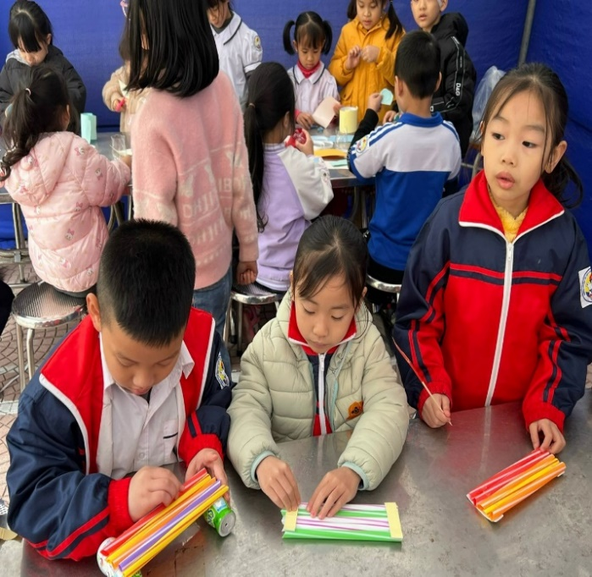 | 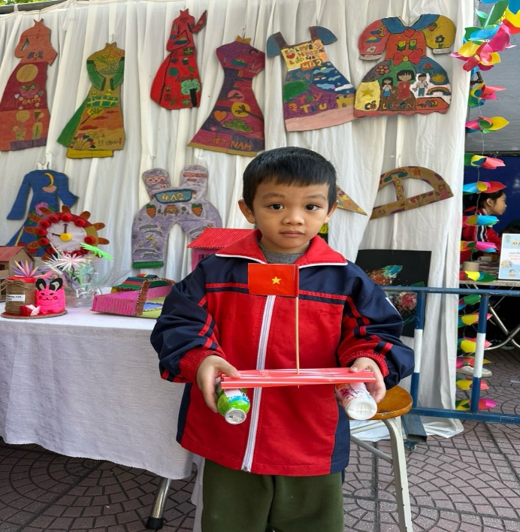
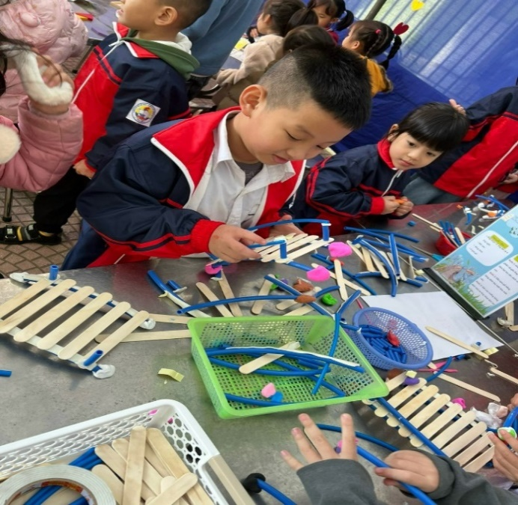 |  | 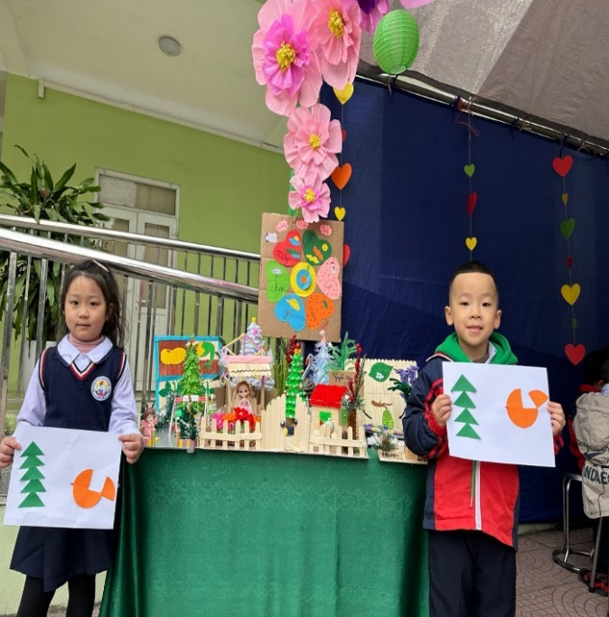
Học sinh thực hành làm bè nổi trên sông, một phần mấy, xây cầu… trong Ngày hội CNTT STEAM 2023.
Khi áp dụng phương pháp STEM, tôi nhận thấy học sinh cảm thấy thích thú trong giờ học, các em nắm được kiến thức nhanh hơn và dễ hiểu bài hơn. Từ đó giúp trẻ tiếp cận sớm với khoa học công nghệ, tìm tòi, ứng dụng vào thực tế, tăng khả năng thích ứng với cuộc sống cũng như tự tin giao tiếp hàng ngày.
1.5. Biện pháp 5: Ứng dụng công nghệ thông tin vào dạy học môn Tự nhiên và Xã hội
Ứng dụng công nghệ thông tin vào giảng dạy nhằm đổi mới phương pháp dạy học môn Tự nhiên và Xã hội tạo điều kiện thuận lợi cho giáo viên trong các giờ giảng dạy ở trên lớp cũng như chuẩn bị bài ở nhà. Với những hình ảnh, âm thanh sinh động, học sinh là chủ thể của giờ học. Các hình thức hoạt động đơn giản như bấm phím, di chuyển và kích chuột để lựa chọn và ra các lệnh theo chủ định, học sinh sẽ rất hứng thú khi thấy yêu cầu của mình đề ra được thực hiện liền ngay tức thời, điều này có tác dụng kích thích hứng thú rất mạnh mẽ trong
hoạt động tự học. Chính vì vậy, tôi đã ứng dụng một số phần mềm công nghệ thông tin vào dạy môn Tự nhiên và Xã hội lớp 1 như PowerPoint, Quizzi, Padlet, AI…
Các phần mềm này hỗ trợ giáo viên rất nhiều trong việc thiết kế bài dạy, trò chơi trong tiết học giúp tạo hứng thú cho học sinh. Khi ứng dụng các phầm mềm này, giáo viên có thể xây dựng các hoạt động liên quan đến phần khởi động, khám phá kiến thức mới hay trò chơi phần củng cố, vận dụng.
Ví dụ 1: Bài 14: Tết và lễ hội năm mới
Ngoài việc sử dụng tranh ảnh trong sách giáo khoa, tôi có thể sưu tầm thêm tranh ảnh trên mạng hoặc các video về các lễ hội, trang phục của từng dân tộc mặc trong ngày lễ. Để học sinh hiểu rõ hơn về địa phương mình, tôi cho học sinh xem lại video về lễ hội truyền thống Bơi Đăm.
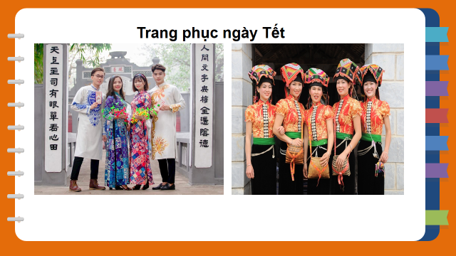


Để củng cố kiến thức cho học sinh, tôi tổ chức cho học sinh chơi trò chơi Lì xì may mắn giúp củng cố lại kiến thức trong bài. Khi tham gia trò chơi, học sinh cảm thấy rất vui, hào hứng.
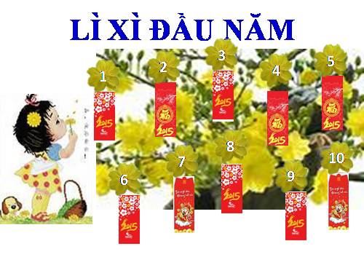
Ví dụ 2: Bài 20: Chăm sóc, bảo vệ cây trồng và vật nuôi
Sử dụng phần mềm Padlet để phụ huynh gửi những hình ảnh, video những việc làm chăm sóc và bảo vệ cây xanh của học sinh trong gia đình.
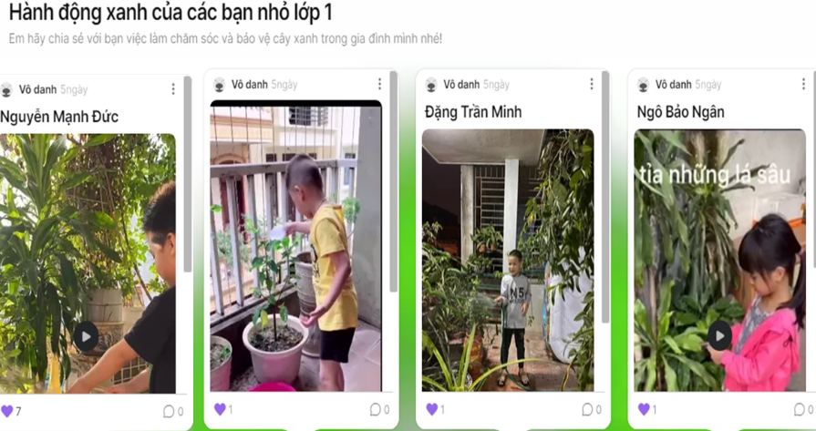
Học sinh chăm sóc cây trồng ở nhà
Ví dụ 3: Bài 24: Các giác quan của cơ thể
Tôi thiết kế bài dạy lồng ghép công nghệ AI vào trong bài dạy tạo hứng thú trong tiết học.
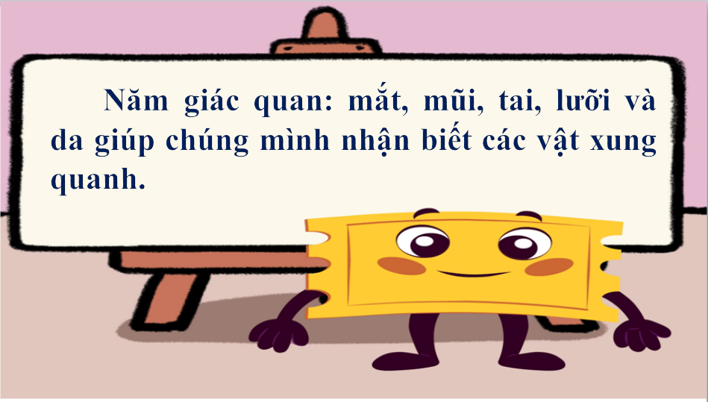
Khi áp dụng Công nghệ thông tin vào giảng dạy, giáo viên rất thuận tiện trong việc xây dựng bài dạy. Học sinh cảm thấy hào hứng và nắm được nội dung kiến thức bài học.
1.6. Biện pháp 6: Phối kết hợp chặt chẽ với cha mẹ học sinh trong các hoạt động học tập
Đối với học sinh lớp 1, các em còn nhỏ nên còn khó khăn trong việc chuẩn bị đồ dùng học tập cũng như trong việc thực hiện các dự án ở nhà nên rất cần có sự hỗ trợ từ phía cha mẹ học sinh. Giáo viên cần trao đổi thường xuyên với phụ huynh để có sự hỗ trợ tốt nhất cho con trong quá trình học tập. Mối liên hệ giữa nhà trường với gia đình được xã hội đề cao. Đây là cầu nối quan trọng nhất, có mối liên hệ mật thiết và có hiệu quả giáo dục tốt nhất cho học sinh. Để đạt được mục tiêu bài học của môn tự nhiên và xã hội, tôi chủ động phối hợp thường xuyên với gia đình, hội cha mẹ học sinh để thông tin về tình hình học tập của con em nhằm có biện pháp phối kết hợp giáo dục. Tôi đã thực hiện một số giải pháp thiết thực như sau:
Hằng ngày, bằng tin nhắn qua điện thoại di động, tôi chủ động thông báo cho cha mẹ hay người đỡ đầu của mỗi học sinh các thông tin về học tập và các dự án học tập môn Tự nhiên xã hội. Tôi yêu cầu phụ huynh phản hồi lại một cách kịp thời. Biện pháp này đưa đến hiệu quả nhanh chóng, phụ huynh sẽ biết con mình học bài gì? Cần chuẩn bị những gì và chuẩn bị như thế nào? Và thực hiện như thế nào?
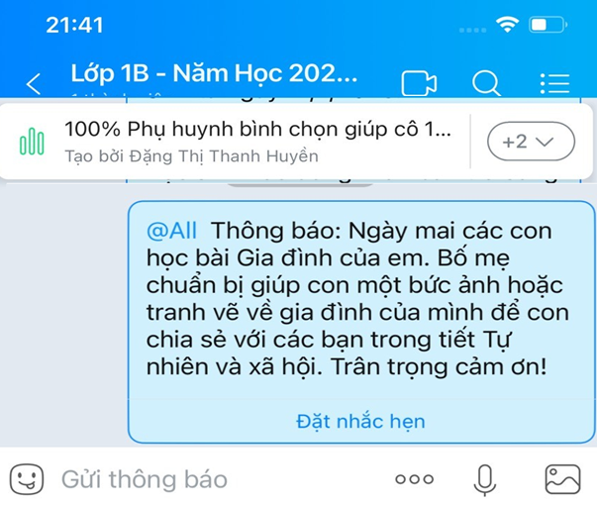
Ngoài tin nhắn, tôi thông báo các dự án học tập học của môn tự nhiên và xã hội cho học sinh thực hiện ở nhà qua phiếu học tập, phụ huynh sẽ biết được cách hướng dẫn, hỗ trợ con thực hiện các dự án ra sao. Khi hoàn thành các dự án học tập, thông qua phiếu học tập phụ huynh cũng biết được kết quả bài làm của con.
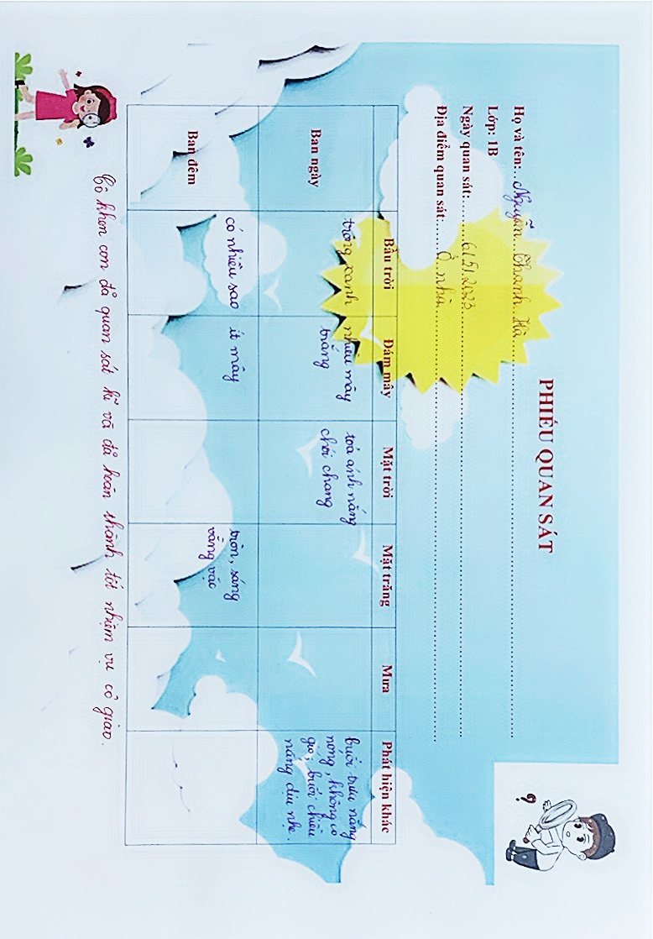

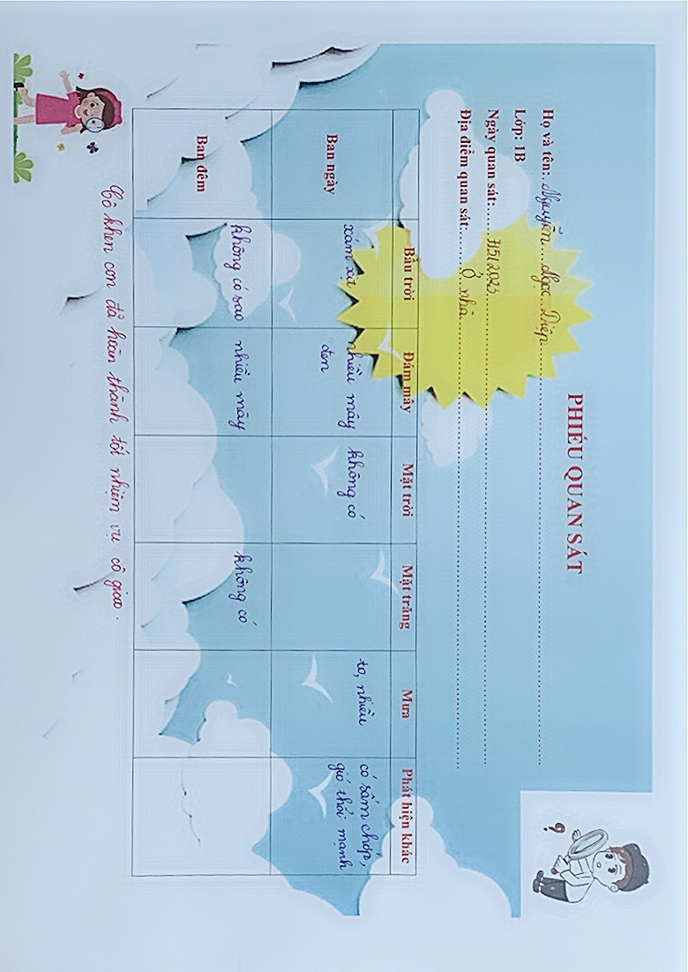

Phiếu quan sát của học sinh
Ngoài những thông tin trên, khi cần thiết, tôi chủ động gặp trực tiếp phụ huynh những học sinh khi phụ huynh gặp khó khăn trong việc chuẩn bị, hỗ trợ con học tập, thực hiện các hoạt động học tập không chỉ của môn Tự nhiên và xã hội mà còn của các môn học khác.
Khi phối hợp chặt chẽ với phụ huynh tôi nhận thấy mối quan hệ giữa nhà trường với phụ huynh ngày càng bền chặt, học sinh chuẩn bị bài tốt hơn. Phụ huynh kịp thời nắm bắt được tình hình học tập của con em mình để có sự điều chỉnh hỗ trợ con.
2. Đối chứng, so sánh kết quả trước và sau khi thực hiện các giải pháp.

Với các biện pháp nêu trên, tôi nhận thấy học sinh có sự tiến bộ rõ rệt. Trong các tiết Tự nhiên xã hội, học sinh cảm thấy hào hứng, sôi nổi hơn, kết quả học tập tốt hơn.

Sau khi áp dụng các biện pháp trên, tôi thu được kết quả học tập của các em cuối kì như sau:
KẾT QUẢ CUỐI NĂM CỦA LỚP 1B NĂM HỌC 2022-2023
Lớp | Tổng số | Hoàn thành tốt | Hoàn thành | Chưa hoàn thành
1B | 35 | 30 (85,7%) | 5 (14,3%) | 0

KẾT QUẢ CUỐI HỌC KÌ I CỦA LỚP 1A2 NĂM HỌC 2023-2024
Lớp | Tổng số | Hoàn thành tốt | Hoàn thành | Chưa hoàn thành
1A2 | 36 | 25 (69.4%) | 11 (30.6%) | 0

Qua bảng thống kê, tôi nhận thấy thực tế các biện pháp tôi áp dụng đã có kết quả tốt, học sinh không còn thờ ơ với môn Tự nhiên và xã hội.

- Học sinh có ý thức học tập tốt hơn, say mê hơn, giờ học trôi qua một cách nhẹ nhàng.

- Học sinh chủ động trong việc chiếm lĩnh kiến thức mới.

- Các em ghi nhớ tốt các kiến thức đã học.

- Tích cực, chủ động, hợp tác trong quá trình tham gia vào các hoạt động học tập.
III. Hiệu quả mang lại
Sau một thời gian áp dụng các biện pháp giúp học sinh lớp 1 học tốt môn Tự nhiên và Xã hội thì chất lượng học tập môn Tự nhiên và Xã hội của học sinh lớp 1 được nâng cao. Sáng kiến đã góp phần bồi dưỡng, nâng cao phương pháp dạy học, hình thức tổ chức lớp cho giáo viên trong việc tổ chức các tiết dạy môn Tự nhiên và Xã hội, giúp tôi và đồng nghiệp tháo gỡ được nhiều khó khăn trong việc dạy học môn Tự nhiên và Xã hội.
Sáng kiến giúp học sinh cảm thấy hào hứng, sôi nổi, thích thú hơn khi tham gia các hoạt động của tiết học. Thông qua các tiết học Tự nhiên và Xã hội, học sinh phát huy tính tích cực, chủ động, tự giác và sáng tạo. Các em cảm thấy vui vẻ, hạnh phúc hơn khi đến lớp. Nhờ đó mà kết quả học tập môn Tự nhiên và Xã hội được nâng cao, nhiều em đạt kết quả tốt.
IV. Đánh giá phạm vi ảnh hưởng của sáng kiến
- Sáng kiến có hiệu quả trong phạm vi áp dụng tại Trường Tiểu học Tây Tựu B.
- Sáng kiến có khả năng áp dụng rộng rãi trong các trường tiểu học khác.

Tây Tựu, ngày 15 tháng 03 năm 2024
Tác giả

Đặng Thị Thanh Huyền

UBND QUẬN BẮC TỪ LIÊM  TRƯỜNG TIỂU HỌC TÂY TỰU B | CỘNG HOÀ XÃ HỘI CHỦ NGHĨA VIỆT NAM  Độc lập - Tự do - Hạnh phúc
 | Tây Tựu, ngày 15 tháng 03 năm 2024
BÁO CÁO TÓM TẮT
Sáng kiến kinh nghiệm cấp quận

I. SƠ LƯỢC LÝ LỊCH
- Họ và tên: Đặng Thị Thanh Huyền Giới tính: Nữ
- Ngày, tháng, năm sinh: 26/03/1989
- Nơi thường trú: TDP Hạ 11 – Tây Tựu – Bắc Từ Liêm – Hà Nội
- Đơn vị công tác: Trường Tiểu học Tây Tựu B
- Địa chỉ cơ quan: Trường Tiểu học Tây Tựu B, Đường Phú Minh, tổ dân phố Hạ 9, phường Tây Tựu, Bắc Từ Liêm, Hà Nội
- Chức vụ hiện nay: Giáo viên
- Trình độ chuyên môn, nghiệp vụ: Đại học Sư phạm Tiểu học
- Số điện thoại liên hệ: 0972809976
II. Sáng kiến kinh nghiệm, cải tiến kỹ thuật, giải pháp công tác, đề tài nghiên cứu khoa học hoặc áp dụng công nghệ mới
1. Tên sáng kiến kinh nghiệm đề nghị xem xét: Một số biện pháp giúp học sinh lớp 1 học tốt môn Tự nhiên và Xã hội
2. Lĩnh vực thực hiện sáng kiến: Trong ngành Giáo dục và Đào tạo
3. Các thành viên tham gia nghiên cứu sáng kiến kinh nghiệm:
01 thành viên: Đặng Thị Thanh Huyền
4. Thời gian thực hiện: Từ tháng 9/2022 đến tháng 3/2024
5. Mô tả sáng kiến (cải tiến kỹ thuật giải pháp công tác; đề tài nghiên cứu khoa học; công nghệ áp dụng vào thực tiễn)
* Mục đích của giải pháp
- Nghiên cứu một số biện pháp dạy học môn Tự nhiên và Xã hội để giúp học sinh có hứng thú học nhằm nâng cao chất lượng học tập môn Tự nhiên và Xã hội ở lớp Một.
- Cùng đồng nghiệp trong trường biết cách lựa chọn phương pháp và hình thức tổ chức dạy học phù hợp để tạo một không khí lớp học nhẹ nhàng, vui tươi và hiệu quả.
- Tạo điều kiện cho học sinh tự khám phá, mở mang kiến thức, trải nghiệm để nâng cao kĩ năng sống từ đó các em dễ dàng vận dụng vào cuộc sống.
* Nội dung giải pháp:

Biện pháp 1: Sử dụng linh hoạt các phương pháp dạy học

a) Phương pháp quan sát
Phương pháp quan sát là 1 phương pháp đặc trưng khi dạy các môn học đặc biệt là khi dạy học môn Tự nhiên và Xã hội, có thể áp dụng trong tất cả các tiết học. Bằng trực quan học sinh nhận biết được hình dạng, đặc điểm bên ngoài của một số vấn đề, sự vật, sự việc đang diễn ra quanh mình.
Đối với môn Tự nhiên và Xã hội ở lớp 1 thì học sinh quan sát chủ yếu để nhận biết hình dạng, đặc điểm của cơ thể người, các vật xung quanh, một số cây cối và con vật hoặc để tự nhận biết được các hiện tượng đang diễn ra trong môi trường tự nhiên.
b) Phương pháp thảo luận nhóm
Đây cũng là phương pháp quan trọng tạo hứng thú học tập cho các em. Khi học sinh được hoạt động nhóm sẽ giúp cho học sinh tự tin, có nhiều cơ hội khám phá, diễn đạt ý tưởng của mình cho các bạn trong nhóm. Từ hoạt động nhóm có thể rèn cho các em rất nhiều kĩ năng sống:
+ Phát triển kỹ năng giao tiếp qua hỏi đáp và trả lời.
+ Học sinh được giao tiếp, trò chuyện trước nhiều người sẽ dần trở lên mạnh dạn, tự tin hơn.
+ Sự ảnh hưởng qua lại, sự gắn kết giữa các thành viên trong nhóm giúp các em phát triển kĩ năng hợp tác.
+ Ngoài ra còn giúp các em phát triển kĩ năng giải quyết mâu thuẫn, kĩ năng xây dựng niềm tin, đoàn kết.
Tuy nhiên khi chia nhóm tôi cũng rất chú trọng đến cách chia nhóm. Tôi thường xuyên thay đổi cách chia nhóm. Trong quá trình hoạt động nhóm tôi thường xuyên theo dõi và hỗ trợ các em kịp thời.
Việc vận dụng các phương pháp này vào trong tiết dạy làm cho học sinh học của tôi có hứng thú hơn trong quá trình học môn này. Qua theo dõi hàng tháng tôi thấy các em có sự chuyển biến rõ rệt.
c) Phương pháp trò chơi
Để tạo sự thu hút đối với học sinh đồng thời giúp cho tiết học sôi nổi, bớt căng thẳng và các em có tinh thần tự giác, hứng thú với các hoạt động ta nên áp dụng một số trò chơi học tập vào các tiết học. Thực tiễn cho thấy trò chơi học tập là một phương pháp dạy học tích cực. Và trong nội dung một số bài học đã lồng ghép một số trò chơi. Nhưng cách thức tổ chức chơi như thế nào? Vận dụng tiến hành áp dụng trò chơi ra sao để mang lại hiệu quả thiết thực thì đó là vấn đề cần quan tâm. Vì vậy, có thể nói rằng trò chơi học tập có nội dung gắn với hoạt động học tập của học sinh.
Trong các tiết học môn Tự nhiên và Xã hội, việc tổ chức cho học sinh chơi vào bất kỳ phần nào của bài học đều rất quan trọng. Trò chơi phần khởi động giúp học sinh có hứng thú ngay từ đầu tiết học. Trò chơi sử dụng trong phần khám phá giúp học sinh tìm hiểu kiến thức mới. Khi sử dụng trò chơi ở phần vận dụng thì lại giúp củng cố nội dung bài học. Tuy nhiên trong một tiết học không nên lạm dụng quá nhiều trò chơi trong cùng một tiết học mà phải linh hoạt.
d) Phương pháp hỏi đáp
Phương pháp hỏi đáp là phương pháp trong đó việc đối thoại giữa giáo viên và học sinh được tiến hành trên cơ sở hệ thống câu hỏi nhằm tìm ra những kiến thức cần nắm. Thông qua câu hỏi của giáo viên, học sinh suy nghĩ tìm tòi và trả lời cũng đã giúp cho các em bước đầu hình thành tư duy trừu tượng. Nó có tác dụng tốt đối với việc huy động vốn tri thức và kinh ngiệm đã có ở HS vào việc tìm tòi kiến thức mới, đồng thời khơi dậy ở học sinh tính tích cực suy nghĩ. Phương pháp hỏi đáp được sử dụng rộng rãi trong các tiết học. Giáo viên cần lựa chọn các câu hỏi để khơi gợi được sự hứng thú của học sinh, tránh sử dụng quá nhiều câu hỏi gây nhàm chán cho học sinh.

Khi giáo viên biết sử dụng linh hoạt các phương pháp dạy học trong mỗi tiết dạy sẽ giúp học sinh có cơ hội được khám phá, diễn đạt ý tưởng của mình qua việc học sinh đã quan sát được, mở rộng suy nghĩ, cung cấp thêm hiểu biết cho bản thân. Qua việc thảo luận nhóm hay hỏi đáp, học sinh học hỏi từ các bạn rất nhiều và rèn luyện được kỹ năng nói. Tất cả các phương pháp đều làm cho hoạt động dạy của thầy - hoạt động học của trò diễn ra nhẹ nhàng, tự nhiên và chất lượng cho mỗi bài học.
Biện pháp 2: Tăng cường sử dụng hình thức dạy học dự án
Dạy học theo dự án là một hình thức đổi mới phương pháp giảng dạy theo hướng tiếp cận năng lực người học, lấy người học làm trung tâm, làm chủ thể của hoạt động giảng dạy, học tập. Dưới sự hướng dẫn và giúp đỡ của giáo viên, học sinh sẽ tự giải quyết nhiệm vụ học tập từ lý thuyết đến thực hành. Cụ thể, các giáo viên sẽ làm nhiệm vụ định hướng, khuyến khích các em tìm tòi và thực hành kiến thức được học dựa trên những câu hỏi được lồng ghép các nội dung chuẩn. Từ đó, phương pháp giảng dạy này hướng đến mục tiêu học sinh có thể tạo ra và giới thiệu các sản phẩm học tập mới hơn, sáng tạo hơn. Nói cách khác, đó chính là việc sử dụng các hình thức dạy học dự án khác nhau để nhìn nhận và giải quyết vấn đề theo cách tốt nhất. Dạy học dự án là một hình thức dạy học tích cực, thích hợp cho việc giảng dạy các kiến thức khoa học tự nhiên, đặc biệt là đối với bậc tiểu học, khi học sinh đang ở giai đoạn bắt đầu tìm hiểu mạnh mẽ các kiến thức khoa học, hình thành các khái niệm cơ bản về khoa học.

* Các bước vận dụng phương pháp dạy học theo dự án
Bước 1: Chuẩn bị
Bước 2: Hoạt động của giáo viên:
Bước 3: Hoạt động của các học sinh:
Bước 4: Thực hiện dự án
Bước 5: Kết thúc dự án
* Những điều cần lưu ý khi sử dụng hình thức dạy học dự án
- Phương pháp dạy học dự án cần gắn việc học tập trong nhà trường với thực tiễn cuộc sống, đồng thời có sự kết hợp giữa nghiên cứu lý thuyết và vận dụng lý thuyết vào hoạt động thực tiễn.
- Nhiệm vụ dự án cần phù hợp với trình độ và khả năng của học sinh.
- Nội dung dự án có sự tích hợp liên môn hoặc nhiều lĩnh vực nhằm mở rộng đề tài cho học sinh. Việc dạy học tích hợp ở tiểu học đến trung học sẽ giúp học sinh phát huy được hết khả năng của mình.
- Học sinh được chọn đề tài, nội dung học tập phù hợp với khả năng và niềm hứng thú của bản thân.
- Các dự án học tập được thực hiện theo nhóm, trong đó có sự phân công công việc và cộng tác giữa các thành viên trong nhóm.
- Dạy học dự án thích hợp để dạy các ứng dụng kĩ thuật hay vận dụng các kiến thức vật lý để giải quyết các vấn đề trong thực tiễn.
- Phương pháp dạy học theo dự án không phù hợp với các bài học đòi hỏi sự trình bày chính xác và hệ thống.
- Sản phẩm của dự án không giới hạn những thu hoạch về lý thuyết, đồng thời khuyến khích những sản phẩm có thể sử dụng, công bố, giới thiệu.
Khi áp dụng hình thức dạy học dự án, tôi nhận thấy học sinh được tự mình trải nghiệm, khám phá kiến thức mới, giúp học sinh ghi nhớ kiến thức được lâu hơn. Qua đó thúc đẩy phát triển toàn diện tư duy, nhận thức, nâng cao tinh thần chủ động, kích thích sự sáng tạo, rèn luyện tính kiên trì bền bỉ, gia tăng sự chủ động và trách nhiệm của học sinh. Ngoài ra, khi áp dụng biện pháp này, tôi thấy học sinh được phát huy tối đa tính tự lực, tính trách nhiệm, năng lực giải quyết những vấn đề phức hợp. Hình thức dạy học dự án còn tạo hứng thú học tập cho người học: từ phụ thuộc giáo viên sang hoạt động nhóm, giúp người học từ thụ động ghi nhớ sang khám phá tích hợp và trình bày, đề cao mối liên kết giữa nhà trường và xã hội.
Tôi đã áp dụng phương pháp dạy học này để thiết kế Kế hoạch bài dạy tiết thi giáo viên giỏi cấp quận năm học 2023-2024, được ban giám khảo đánh giá cao và đạt giải Nhì tiết dạy giỏi cấp quận.
Biện pháp 3: Tổ chức dạy học ngoài không gian lớp học, trải nghiệm thực tế
Việc lồng ghép hoạt động trải nghiệm sáng tạo vào dạy học môn Tự nhiên và Xã hội là một trong những hình thức đổi mới phương pháp dạy học. Bởi lẽ học sinh tham gia hoạt động trải nghiệm tức là hoạt động dưới sự hướng dẫn của giáo viên, học sinh được tham gia trực tiếp vào các hoạt động thực tế giúp các em tìm ra kiến thức và vận dụng được kiến thức vào cuộc sống.
Trong từng tiết học, với từng bài, giáo viên lựa chọn nội dung để cho học sinh hoạt động trải nghiệm. Việc tổ chức lồng ghép hoạt động trải nghiệm sáng tạo vào trong tiết dạy cũng là một biện pháp mà giúp học sinh có cơ hội nghiên cứu, tìm ra giải pháp mới, sáng tạo những cái mới trên cơ sở kiến thức đã biết.
* Tác dụng của việc tổ chức tiết dạy ngoài không gian lớp học
- Dạy học ngoài không gian lớp học (dạy ngoài thiên nhiên) học sinh được mở rộng tầm mắt ra ngoài 4 bức tường lớp học để quan sát thực tế bên ngoài các em được trải nghiệm, được gắn bó với môi trường tự nhiên và xã hội, giúp học sinh có khái niệm cụ thể, tường minh về sự vật, hiện tượng nên các em nắm bài tốt hơn, bền vững hơn.
- Dạy học ngoài thiên nhiên giúp hình thành cho các em phương pháp quan sát, phân tích, tổng hợp những thông tin thu được trong quá trình quan sát, trải nghiệm.
- Dạy học ngoài thiên nhiên có ý nghĩa to lớn đối với việc hình thành và phát triển nhân cách cho học sinh. Chính những trải nghiệm cùng thiên nhiên, môi trường giúp hình thành nơi các em tình yêu với thiên nhiên, với môi trường sống xung quanh, từ đó các em có ý thức bảo vệ môi trường, các em có cơ hội đươc bộc lộ sở thích, cá tính. Qua đó giúp hình thành và phát triển phẩm chất, nhân cách cho các em một cách tự nhiên, đáng yêu.
- Trong chương trình môn Tự nhiên và Xã hội lớp 1, nhiều nội dung gắn liền với môi trường địa phương nơi các em đang sống. Dạy học ngoài thiên nhiên là hình thức tốt để thực hiện mối liên hệ giữa lí luận và thực tiễn. Các tiết học được tổ chức ngoài thiên nhiên với hình thức đa dạng, phong phú (chơi trò chơi, thực hành,...) giúp học sinh không nhàm chán, kiến thức của bài học được rút ra một cách nhẹ nhàng, chủ động, thực tế nên các em hiểu sâu và nhớ lâu.
* Địa điểm tổ chức: Có nhiều bài học nếu có điều kiện nên tổ chức cho học sinh học ngoài trời ở những địa điểm thích hợp như sân trường, vườn trường, khu vực gần trường, phòng chức năng, ở nhà hay các trang trại giáo dục….
* Các bước xây dựng tiết học ngoài không gian lớp học.
Quy trình xây dựng một bài học ngoài không gian lớp học (dạy học ngoài thiên nhiên) thường được thực hiện theo các bước sau:
Bước 1: Xây dựng kế hoạch tổ chức bài dạy ngoài thiên nhiên.
Bước 2: Tiến hành dạy học ngoài thiên nhiên.
Bước 3: Tổng kết
- Tây Tựu nổi tiếng với nghề trồng hoa. Vì vậy tôi đã tận dụng ngay tại quê hương nơi các học sinh sinh sống, cho các em trải nghiệm tìm tòi ngay tại quê hương mình quy trình trồng, chăm sóc cây hoa. Đây chính là cách học thiết thực nhất để học sinh dễ tiếp thu kiến thức.
- Nhà trường cũng luôn đẩy mạnh dạy học thông qua hoạt động trải nghiệm. Chính vì vậy trong các năm học nhà trường thường tổ chức cho học sinh tham quan trải nghiệm tại các trang trại giáo dục hay khu du lịch sinh thái. Tại đó các em được tham quan, trải nghiệm và tự mình thực hành, tìm tòi, khám phá những kiến thức mới. Đó chính là vốn sống, vốn kiến thức giúp học sinh học tốt môn Tự nhiên và xã hội.
- Bên cạnh nhà trường thì phải kể đến gia đình. Chính bản thân phụ huynh cũng là một người thầy giáo dạy các con có thêm nhiều kiến thức liên quan đến môn Tự nhiên xã hội.
Thông qua biện pháp trên, tôi nhận thấy học sinh học được nhiều kiến thức, vận dụng tốt vào học môn Tự nhiên và xã hội. Không chỉ môn này mà biện pháp trên còn được vận dụng vào dạy học các môn học khác.
Biện pháp 4: Vận dụng dạy học STEM vào dạy học môn Tự nhiên và Xã hội
Phương pháp STEM là một cách tiếp cận giáo dục liên ngành, kết hợp các kiến thức và kỹ năng về khoa học, công nghệ, kỹ thuật và toán học trong các bối cảnh thực tế. Mục tiêu của phương pháp STEM là giúp học sinh phát triển khả năng sáng tạo, phản biện, giải quyết vấn đề và hợp tác trong xã hội 4.0.
Qua tìm hiểu, tôi thấy phương pháp STEM có những lợi ích sau:
Với giáo trình dạy học stem, trẻ em sẽ được thực hành và trải nghiệm các thí nghiệm khoa học một cách thực tế. Qua đó, giúp rèn luyện trí sáng tạo và kỹ năng giải quyết vấn đề.
Với 4 lĩnh vực cốt yếu là khoa học, kỹ thuật, tin học và toán học được lồng vào nhau, STEM giúp trẻ vừa có thể nắm được kiến thức lại vừa có khả năng trải nghiệm học tập. Từ đó, các em sẽ nắm được cách xây dựng các sản phẩm trong thực tế.
Ngoài ra, STEM đem lại cho các em kỹ năng mềm trong việc giải quyết vấn đề, kỹ năng làm việc nhóm, kỹ năng giao tiếp và cách phản biện. Các sản phẩm của các em khi hoàn tất xong thì sẽ được trình bày, giới thiệu. Các em phải giải thích rõ cho người nghe về mô hình. Nhờ đó, tăng năng lực thuyết trình, giúp các em tự tin và cởi mở hơn.
Nhờ vào sự liên kết giữa lý thuyết và thực tiễn, các em học sinh không còn thấy những thứ kỹ thuật công nghệ cao quá xa vời và khó hiểu như trước. Với các em, mọi thứ về khoa học đã được tới gần hơn, dễ hiểu hơn.
Quá trình phải tự tay làm ra các sản phẩm thực tiễn giúp các em có được cái nhìn tư duy hơn, mang tổng quát hơn. Đồng thời, nó còn mang lại sự kiên nhẫn và sáng tạo cho trẻ.
Để áp dụng phương pháp này, bản thân tôi đã nghiên cứu chương trình học, lựa chọn áp dụng vào một số bài học và hoạt động trong bài để hướng dẫn học sinh làm ra các sản phẩm STEM như: cột đèn giao thông, khẩu trang của em... và tùy vào từng bài cụ thể mà tôi có thể đưa hoạt động STEM vào phẩn khởi động hay phần khám phá hoặc phần củng cố.
Khi áp dụng phương pháp STEM, tôi nhận thấy học sinh cảm thấy thích thú trong giờ học, các em nắm được kiến thức nhanh hơn và dễ hiểu bài hơn. Từ đó giúp trẻ tiếp cận sớm với khoa học công nghệ, tìm tòi, ứng dụng vào thực tế, tăng khả năng thích ứng với cuộc sống cũng như tự tin giao tiếp hàng ngày.
Biện pháp 5: Ứng dụng công nghệ thông tin vào dạy học môn Tự nhiên và Xã hội
Ứng dụng công nghệ thông tin vào giảng dạy nhằm đổi mới phương pháp dạy học môn Tự nhiên và Xã hội tạo điều kiện thuận lợi cho giáo viên trong các giờ giảng dạy ở trên lớp cũng như chuẩn bị bài ở nhà. Với những hình ảnh, âm thanh sinh động, học sinh là chủ thể của giờ học. Các hình thức hoạt động đơn giản như bấm phím, di chuyển và kích chuột để lựa chọn và ra các lệnh theo chủ định, học sinh sẽ rất hứng thú khi thấy yêu cầu của mình đề ra được thực hiện liền ngay tức thời, điều này có tác dụng kích thích hứng thú rất mạnh mẽ trong
hoạt động tự học. Chính vì vậy, tôi đã ứng dụng một số phần mềm công nghệ thông tin vào dạy môn Tự nhiên và Xã hội lớp 1 như PowerPoint, Quizzi, Padlet, AI…
Các phần mềm này hỗ trợ giáo viên rất nhiều trong việc thiết kế bài dạy, trò chơi trong tiết học giúp tạo hứng thú cho học sinh. Khi ứng dụng các phầm mềm này, giáo viên có thể xây dựng các hoạt động liên quan đến phần khởi động, khám phá kiến thức mới hay trò chơi phần củng cố, vận dụng.
Khi áp dụng Công nghệ thông tin vào giảng dạy, giáo viên rất thuận tiện trong việc xây dựng bài dạy. Học sinh cảm thấy hào hứng và nắm được nội dung kiến thức bài học nhanh hơn.
Biện pháp 6: Phối kết hợp chặt chẽ với cha mẹ học sinh trong các hoạt động học tập
Đối với học sinh lớp 1, các em còn nhỏ nên còn khó khăn trong việc chuẩn bị đồ dùng học tập cũng như trong việc thực hiện các dự án ở nhà nên rất cần có sự hỗ trợ từ phía cha mẹ học sinh. Giáo viên cần trao đổi thường xuyên với phụ huynh để có sự hỗ trợ tốt nhất cho con trong quá trình học tập. Mối liên hệ giữa nhà trường với gia đình được xã hội đề cao. Đây là cầu nối quan trọng nhất, có mối liên hệ mật thiết và có hiệu quả giáo dục tốt nhất cho học sinh. Để đạt được mục tiêu bài học của môn Tự nhiên và Xã hội, tôi chủ động phối hợp thường xuyên với gia đình, hội cha mẹ học sinh để thông tin về tình hình học tập của con em nhằm có biện pháp phối kết hợp giáo dục. Tôi đã thực hiện một số giải pháp thiết thực như sau:
Hằng ngày, bằng tin nhắn qua điện thoại di động, tôi chủ động thông báo cho cha mẹ hay người đỡ đầu của mỗi học sinh các thông tin về học tập và các dự án học tập môn Tự nhiên xã hội. Tôi yêu cầu phụ huynh phản hồi lại một cách kịp thời. Biện pháp này đưa đến hiệu quả nhanh chóng, phụ huynh sẽ biết con mình học bài gì? Cần chuẩn bị những gì và chuẩn bị như thế nào? Và thực hiện như thế nào?
Ngoài tin nhắn, tôi thông báo các dự án học tập học của môn tự nhiên và xã hội cho học sinh thực hiện ở nhà qua phiếu học tập, phụ huynh sẽ biết được cách hướng dẫn, hỗ trợ con thực hiện các dự án ra sao. Khi hoàn thành các dự án học tập, thông qua phiếu học tập phụ huynh cũng biết được kết quả bài làm của con.
Khi cần thiết, tôi chủ động gặp trực tiếp phụ huynh những học sinh khi phụ huynh gặp khó khăn trong việc chuẩn bị, hỗ trợ con học tập, thực hiện các hoạt động học tập không chỉ của môn Tự nhiên và xã hội mà còn của các môn học khác.
Việc phối hợp chặt chẽ với phụ huynh giúp tôi nhận thấy mối quan hệ giữa nhà trường với phụ huynh ngày càng bền chặt, học sinh chuẩn bị bài tốt hơn. Phụ huynh kịp thời nắm bắt được tình hình học tập của con em mình để có sự điều chỉnh hỗ trợ con.
* Điều kiện cần thiết:

- Về phía nhà trường

+ Tiếp tục tổ chức các chuyên đề, dự giờ đánh giá, rút kinh nghiệm để nâng cao chất lượng giảng dạy môn Tự nhiên và Xã hội.

+ Nhà trường tiếp tục tổ chức các sân chơi làm đồ dùng dạy học đặc biệt trong phương pháp STEM và hình thức dạy học dự án.

- Về phía giáo viên: Tích cực đổi mới phương pháp, hình thức dạy học môn Tự nhiên và Xã hội.

- Về phía phụ huynh:

+ Cần quan tâm đến môn Tự nhiên và xã hội như các môn Toán, Tiếng Việt.

+ Hỗ trợ, hướng dẫn con chuẩn bị bài, đồ dùng trong các tiết học.

+ Cùng con tham gia vào quá trình làm các sản phẩm, đồ dùng học tập để tạo mối gắn kết giữa nhà trường – gia đình.
6. Địa chỉ áp dụng: Trường Tiểu học Tây Tựu B
7. Thời gian bắt đầu áp dụng: Tháng 9/2022.
8. Những hiệu quả nổi bật đã đạt được
Sau một thời gian áp dụng các biện pháp giúp học sinh lớp 1 học tốt môn Tự nhiên và Xã hội thì chất lượng học tập môn Tự nhiên và Xã hội của học sinh lớp 1 được nâng cao. Sáng kiến đã góp phần bồi dưỡng, nâng cao phương pháp dạy học, hình thức tổ chức lớp cho giáo viên trong việc tổ chức các tiết dạy môn Tự nhiên và Xã hội, giúp tôi và đồng nghiệp tháo gỡ được nhiều khó khăn trong việc dạy học môn Tự nhiên và Xã hội.
Sáng kiến giúp học sinh cảm thấy hào hứng, sôi nổi, thích thú hơn khi tham gia các hoạt động của tiết học. Thông qua các tiết học Tự nhiên và Xã hội, học sinh phát huy tính tích cực, chủ động, tự giác và sáng tạo. Các em cảm thấy vui vẻ, hạnh phúc hơn khi đến lớp. Nhờ đó mà kết quả học tập môn Tự nhiên và Xã hội được nâng cao, nhiều em đạt kết quả tốt.

Thủ trưởng đơn vị xác nhận, đề nghị  (Ký và ghi rõ họ tên, đóng dấu) | Người báo cáo  (Ký và ghi rõ họ tên  Đặng Thị Thanh Huyền

